**ΣΥΓΧΡΟΝΑ ΘΕΜΑΤΑ ΠΛΗΡΟΦΟΡΙΚΗΣ**

Βοήθημα Μελέτης Θεωρίας

Οι επόμενες ερωτήσεις καλύπτουν τα βασικότερα σημεία της εξεταστέας ύλης και αποτελούν ένα βοήθημα μελέτης (checklist) για την προετοιμασία της τελικής εξέτασης του μαθήματος.

-

**Μέρος Α. Εισαγωγή στην Πληροφορική**

1. Σε τι αναφέρεται ο όρος Αρχιτεκτονική ενός ηλεκτρονικού υπολογιστικού συστήματος

Ο όρος Αρχιτεκτονική ενός ηλεκτρονικού υπολογιστικού συστήματος αναφέρεται στον βασικό λειτουργικό σχεδιασμό του συστήματος, δηλαδή στον τρόπο με τον οποίο τα επί μέρους στοιχεία του συστήματος είναι δομημένα

1. Ποιο είναι το βασικό στοιχείο και ποια τα βασικά τμήματα της Αρχιτεκτονικής von Neumann

Βασικό στοιχείο της αρχιτεκτονικής αυτής είναι ότι οι μονάδες για την επεξεργασία της πληροφορίας διαχωρίζονται από τις μονάδες που αποθηκεύουν την πληροφορία.

1. Τι είναι και που χρησιμοποιούνται οι περιφερειακές συσκευές του Η/Υ

Με τον όρο Περιφερειακές συσκευές (peripheral devices) αναφερόμαστε στις συσκευές που συνδέονται με το κεντρικό σύστημα, με σκοπό την επικοινωνία του με τον εξωτερικό κόσμο

Οι συσκευές αυτές είναι ανεξάρτητες από το σύστημα, δηλαδή δεν αποτελούν μέρος αυτού

Χρησιμοποιούνται για να επεκτείνουν τις δυνατότητες του συστήματος και διαχωρίζονται σε συσκευές εισόδου και συσκευές εξόδου

1. Δώστε τον ορισμό και αναφέρετε ονομαστικά 5 συσκευές (ή μονάδες) εισόδου

Μία συσκευή (ή μονάδα) εισόδου δεδομένων είναι μία συσκευή δια μέσω της οποίας, δεδομένα και προγράμματα εισάγονται από τον έξω κόσμο στον ηλεκτρονικό υπολογιστή

Οι συσκευές εισόδου συμπεριλαμβάνουν

* + το πληκτρολόγιο
  + διάφορες συσκευές μετακίνησης του δρομέα στην οθόνη και επιλογής
    - όπως το ποντίκι, η ιχνόσφαιρα, η χειριστήρια λαβή, ο πίνακας ψηφιοποίησης και οι οθόνες αφής
  + οι σαρωτές
  + οι συσκευές ανάγνωσης χαρακτήρων με μαγνητική μελάνη
  + οι συσκευές οπτικής αναγνώρισης καρτών-σημείων
  + η ψηφιακή κάμερα και το μικρόφωνο

1. Δώστε τον ορισμό και αναφέρετε ονομαστικά 5 συσκευές (ή μονάδες) εξόδου

Μία συσκευή (ή μονάδα) εξόδου δεδομένων είναι μία συσκευή δια μέσω της οποίας, αποτελέσματα αποθηκευμένα στον ηλεκτρονικό υπολογιστή, τα οποία προέρχονται από την επεξεργασία των δεδομένων, μεταφέρονται στον εξωτερικό κόσμο.

Οι πιο δημοφιλής συσκευές εξόδου συμπεριλαμβάνουν:

* την οθόνη
* τα ηχεία
* τους εκτυπωτές

1. Αναφέρετε ονομαστικά τα κυριότερα χαρακτηριστικά επιλογής μίας οθόνης και περιγράψτε αναλυτικότερα δυο από αυτά

Τα κυριότερα χαρακτηριστικά επιλογής μίας οθόνης είναι:

* + η διάσταση της οθόνης
    - το μήκος της διαγωνίου της οθόνης και μετριέται σε ίντσες (π.χ. 15’’, 17’’)
  + η ανάλυση της εικόνας
    - περιγράφει τον μέγιστο αριθμό εικονοστοιχείων (pixels) που μπορεί να απεικονίσει η οθόνη, σε κάθε μια από τις δύο διαστάσεις
    - Τυπικές αναλύσεις είναι: 640 x 480, 640 x 400, 800 x 600, 1024 x 768, 1280x1024
    - pixels (γραμμές x στήλες) και εξαρτώνται από την κάρτα και τη μνήμη της κάρτας οθόνης
  + H συχνότητα ανανέωσης
    - εκφράζει το ρυθμό με τον οποίο «ζωγραφίζονται» τα pixels στην οθόνη ⎟ Για να έχουμε μια «καλή» απόκριση αυτή πρέπει να είναι κατά προτίμηση μεγαλύτερη από 72 Hz
  + η απόσταση των κουκκίδων
    - ελέγχουν την απεικόνιση των χρωμάτων περιγράφει την απόσταση μεταξύ των pixels
    - Γενικά, όσο μικρότερη είναι αυτή η απόσταση τόσο καθαρότερη εικόνα επιτυγχάνεται, αφού έχουμε περισσότερα pixels σε μία περιοχή
    - Οι τιμές της απόστασης των κουκκίδων κυμαίνονται από 0,24mm - 0,31mm
    - η συμβατότητα με τα πρότυπα χαμηλής ακτινοβολίας
    - αφορά τη συμβατότητα της οθόνης με κάποιο ή κάποια από τα πρότυπα αυτά, όπως είναι τα MPRII, TCO 92/95/99 και ELF&VLF
    - το βάθος χρώματος
    - περιγράφει το πλήθος των διαφορετικών χρωμάτων που μπορούν να αναπαρασταθούν
    - Πιο αναλυτικά, κάθε pixel απεικονίζει ένα χρώμα
    - Κάθε χρώμα για την κωδικοποίησή του απαιτεί έναν αριθμό από bits
    - Π.χ. αν έχουμε στη διάθεσή μας 16 bits για την αναπαράσταση των χρωμάτων, τότε μπορούμε να κωδικοποιήσουμε 216 = 65.536 αριθμούς και επομένως να αναπαραστήσουμε 65.536 χρώματα
    - Ένας πολύ συνηθισμένος τρόπος αναπαράστασης χρωμάτων σε έναν υπολογιστή είναι η παλέτα
    - Με την αναπαράσταση RGB (Red-Green-Blue), τα χρώματα δημιουργούνται από συνδυασμούς τριών βασικών χρωμάτων (κόκκινου, πράσινου και μπλε), επιλέγοντας την κατάλληλη απόχρωση από το καθένα από αυτά
    - Κάθε ένα από τα τρία βασικά χρώματα κωδικοποιείται από 8 bits, δηλαδή μπορούν να αναπαρασταθούν 28 = 256 αποχρώσεις του
    - Συνολικά δημιουργούνται 256 * 256 * 256 = 16.777.216 ≈ 16,5 ΜΒ χρώματα (ή αλλιώς 3*8 = 24 bits συνολικά, άρα 224 = 16.777.216 ≈ 16,5 ΜΒ)

1. Τι ονομάζουμε κεντρική μονάδα του συστήματος και ποια είναι τα κυριότερα συστατικά από τα οποία αποτελείται

Η κεντρική μονάδα του συστήματος (base unit ή system unit) αποτελεί τον πυρήνα ενός υπολογιστή

Σε έναν προσωπικό ηλεκτρονικό υπολογιστή την ονομάζουμε απλά κουτί (box) ή πύργο (tower)

Τα συστατικά από τα οποία αποτελείται απαρτίζουν το βασικό σύστημα του υπολογιστή

Τα κυριότερα από αυτά είναι

* + η μητρική πλακέτα
  + η κεντρική μονάδα επεξεργασίας
  + η κύρια μνήμη

1. Τι ονομάζουμε κεντρική μονάδα επεξεργασίας (ΚΜΕ) και ποιες είναι οι κυριότερες αρμοδιότητές της

Η κεντρική μονάδα επεξεργασίας (Central Processing Unit, CPU) ή απλά επεξεργαστής αποτελεί την καρδιά του υπολογιστή

Aναλαμβάνει την επεξεργασία των πληροφοριών και ελέγχει και συντονίζει όλες τις άλλες μονάδες του υπολογιστή

Τοποθετείται πάνω στη μητρική πλακέτα σε ειδική υποδοχή, ενώ συνοδεύεται πάντα από μία ψύκτρα με ανεμιστηράκι

η οποία διασφαλίζει την προστασία της από υπερθέρμανση, καθώς αποβάλλει μεγάλο ποσό θερμότητας

1. Τι γνωρίζετε για τα δυο είδη δεδομένων (εντολές, δεδομένα) που επεξεργάζεται η ΚΜΕ

Η ΚΜΕ έχει ως κύριες αρμοδιότητες την εκτέλεση πράξεων και την μεταφορά δεδομένων

Η μεταφορά των δεδομένων από και προς αυτήν επιτυγχάνεται μέσω των δίαυλων, οι οποίοι την τροφοδοτούν συνεχώς με δεδομένα

Τα δεδομένα αυτά μπορούν να κατηγοριοποιηθούν σε δύο είδη:

* + Οι εντολές (instructions)
    - είναι σχετικές με το πώς η κεντρική μονάδα επεξεργασίας θα διαχειριστεί τα υπόλοιπα δεδομένα
    - Στην ουσία πρόκειται για τον κώδικα ενός προγράμματος
    - Περιλαμβάνει τα συνεχή μηνύματα που στέλνουμε στον υπολογιστή μέσω των διαφόρων μονάδων εισόδου (π.χ. μηνύματα εκτύπωσης ή αποθήκευσης)
  + Τα δεδομένα (data)
    - είναι η πληροφορία προς επεξεργασία, την οποία η ΚΜΕ πρέπει να διαχειριστεί ακολουθώντας τις εντολές
    - Τα δεδομένα είναι τα τυπικά δεδομένα που εισάγει ο χρήστης ⎟ Π.χ. όταν πληκτρολογούμε κείμενο στέλνουμε στον υπολογιστή δεδομένα, ενώ όταν ζητάμε αποθήκευση του κειμένου μας του στέλνουμε εντολές

1. Ποιες είναι οι 3 βασικές υπομονάδες κεντρικής μονάδας επεξεργασίας

Η κεντρική μονάδα επεξεργασίας αποτελείται από 3 βασικές υπομονάδες:

* + τη μονάδα ελέγχου
  + την αριθμητική και λογική μονάδα
  + τους καταχωρητές

1. Τι γνωρίζετε για την Αριθμητική και Λογική Μονάδα

Η Αριθμητική και Λογική Μονάδα είναι η μονάδα που εκτελεί όλες τις πράξεις και τους υπολογισμούς που απαιτούνται για την εκτέλεση των εντολών

Συγκεκριμένα, εκτελεί:

* + αριθμητικές πράξεις
  + όπως πρόσθεση (+), αφαίρεση (-), πολλαπλασιασμό (*), διαίρεση (/),
  + λογικές πράξεις όπως σύζευξη (AND), διάζευξη (OR), άρνηση (NOT)
  + Οι λογικές πράξεις είναι αυτές που διαπιστώνουν αν μία (λογική) παράσταση είναι αληθής ή ψευδής
  + συγκρίσεις π.χ. x<5
  + υπολογισμούς διευθύνσεων (για προσπέλαση στη μνήμη)

1. Τι γνωρίζετε για τους Καταχωρητές (Registers)

Οι Καταχωρητές (Registers) είναι ειδικές θέσεις μνήμης υψηλής ταχύτητας που χρησιμοποιούνται για την προσωρινή αποθήκευση των δεδομένων και εντολών προς επεξεργασία, αλλά και την εκτέλεση ειδικών λειτουργιών

1. Ποιες είναι οι δυο φάσεις του κύκλου εκτέλεσης εντολών και τι γίνεται στην καθεμιά

Οι καταχωρητές του κάθε επεξεργαστή χωρίζονται σε δύο βασικές κατηγορίες:

* καταχωρητές ειδικής χρήσης: είναι υπεύθυνοι για συγκεκριμένες λειτουργίες του επεξεργαστή
* καταχωρητές γενικής χρήσης: είναι αυτοί που δεν έχουν δεσμευτεί από το σύστημα για μία συγκεκριμένη λειτουργία, αλλά χρησιμοποιούνται για να κρατούν δεδομένα τα οποία επεξεργάζονται την τρέχουσα στιγμή

1. Τι ονομάζεται κύκλος και τι συχνότητα του ρολογιού ενός ΗΥ

Η κεντρική μονάδα επεξεργασίας είναι σχεδιασμένη ώστε να λειτουργεί σύμφωνα με ένα ηλεκτρικό σήμα χρονισμού, που ονομάζεται ρολόι (processor clock)

Το ρολόι είναι ένας παλμός που εκπέμπεται και εναλλάσσεται περιοδικά μεταξύ μηδέν και ένα

Ο χρόνος που χρειάζεται το ρολόι για να μεταπηδήσει από το μηδέν στο ένα και πίσω στο μηδέν, ονομάζεται περίοδος ή κύκλος του ρολογιού (clock cycle), και μετριέται σε δευτερόλεπτα

Το αντίστροφο της διάρκειας ενός κύκλου ρολογιού ονομάζεται συχνότητα ρολογιού (clock rate)

δηλαδή Συχνότητα = 1/Κύκλος_Ρολογιού

1. Ποια βασική λειτουργία επιτελεί η μονάδα μνήμης ενός Η/Υ

Η μονάδα μνήμης επιτελεί μία από τις βασικότερες λειτουργίες ενός υπολογιστικού συστήματος, την αποθήκευση και ανάκτηση δεδομένων και προγραμμάτων

1. Τι γνωρίζετε για την κύρια μνήμη (main memory)

Η κύρια μνήμη (main memory) είναι μία γρήγορη μνήμη στην οποία αποθηκεύονται τα εκτελέσιμα προγράμματα και όλα τα απαραίτητα δεδομένα για την εκτέλεση των προγραμμάτων καθώς και για την ορθή λειτουργία του υπολογιστή

H μνήμη αυτή έχει σταθερό χρόνο προσπέλασης

* δηλαδή κάθε λέξη της (ο όρος εξηγείται παρακάτω) μπορεί να προσπελαθεί σε καθορισμένο χρόνο, ο οποίος είναι ανεξάρτητος από τη θέση της λέξης στη μνήμη

Η κύρια μνήμη αυτή είναι απευθείας συνδεδεμένη με τον επεξεργαστή και μπορεί συνήθως να επικοινωνήσει άμεσα με οποιαδήποτε άλλη μνήμη

Χωρίζεται σε δύο κατηγορίες:

* τη μνήμη τυχαίας προσπέλασης
* τη μνήμη μόνο για ανάγνωση

1. Τι γνωρίζετε για την μνήμη Τυχαίας Προσπέλασης (RAM)

Η Μνήμη Τυχαίας Προσπέλασης διατηρεί τις εντολές και τα δεδομένα προς επεξεργασία, καθώς και τα αποτελέσματα της εκτέλεσης των εντολών\

Όλα τα δεδομένα αποθηκεύονται προσωρινά στη μνήμη αυτή, καθώς δεν παρέχει δυνατότητα μόνιμης αποθήκευσης

Πρόκειται δηλαδή για πτητική μνήμη (volatile memory)

* που σημαίνει ότι μόλις σταματήσει η παροχή ηλεκτρικού ρεύματος τα δεδομένα χάνονται

Όταν ολοκληρωθεί η εκτέλεση ενός προγράμματος, η RAM αποστέλλει τα αποτελέσματα στην κατάλληλη έξοδο ή σε κάποια δευτερεύουσα μνήμη για μόνιμη αποθήκευση

1. Τι γνωρίζετε για την μνήμη "Μόνο για Ανάγνωση" (ROM)

Η Μνήμη Μόνο για Ανάγνωση είναι ένας ειδικός τύπος μνήμης, που είναι μόνο για ανάγνωση

Τα περιεχόμενά της δε μεταβάλλονται, δηλαδή μπορούμε να διαβάσουμε από αυτήν αλλά όχι και να γράψουμε σε αυτήν

Η ταχύτητα μιας μνήμης ROM είναι μικρότερη από την ταχύτητα μίας μνήμης RAM

Γι’ αυτό το λόγο οποτεδήποτε χρειαζόμαστε δεδομένα της μνήμης ROM, αυτά μεταφέρονται πρώτα στη μνήμη RAM προτού γίνουν έτοιμα να χρησιμοποιηθούν

Η ιδιότητά της αυτή εξασφαλίζει δύο επιθυμητά χαρακτηριστικά: μονιμότητα και ασφάλεια

Έτσι, χρησιμοποιείται σε καταστάσεις όπου τα δεδομένα χρειάζεται να αποθηκευτούν μόνιμα, χωρίς να μπορούν να δεχθούν μεταβολές (ασφάλεια)

Η κυριότερη χρήση της είναι κατά τη διάρκεια της διαδικασίας εκκίνησης του υπολογιστή

1. Τι γνωρίζετε για την διαδικασία εκκίνησης (boot process) ενος Η/Υ

Η διαδικασία εκκίνησης περιέχει εντολές και πληροφορίες απαραίτητες για την εκκίνηση του υπολογιστή και για τον έλεγχο της ορθής λειτουργίας του.

Κατά τη διαδικασία εκκίνησης, ένας υπολογιστής δέχεται κάποιες εντολές προτού να είναι έτοιμος να δεχτεί τις εντολές του χρήστη

Αποτελείται από 6 βασικά στάδια εντολών:

* Αρχικά διοχετεύεται ηλεκτρικό ρεύμα στη μητρική πλακέτα\
* Ο υπολογιστής εκτελεί εντολές που βρίσκονται αποθηκευμένες στη μνήμη ROM και πραγματοποιεί διάφορα διαγνωστικά τεστ του συστήματος
* Στη συνέχεια το λειτουργικό σύστημα φορτώνεται στη μνήμη RAM.
* Ο επεξεργαστής φορτώνει δεδομένα από διάφορους οδηγούς (όπως ο σκληρός δίσκος ή η δισκέτα)
* Ο επεξεργαστής «τρέχει» ιδιαίτερα προγράμματα σχετικά με το συγκεκριμένο χρήστη
* Τέλος, μία οθόνη υποδεικνύει ότι ο υπολογιστής είναι έτοιμος να δεχτεί τις εντολές του χρήστη

1. Τι γνωρίζετε για την δευτερεύουσα (ή βοηθητική) μνήμη (secondary storage)

Η δευτερεύουσα (ή βοηθητική) μνήμη (secondary storage) αποτελείται από συσκευές που παρέχουν μόνιμη αποθήκευση των δεδομένων

Καθώς η κύρια μνήμη στο μεγαλύτερο μέρος της είναι πτητική, με περιορισμένες δυνατότητες αποθήκευσης, δημιουργείται η ανάγκη για συσκευές αποθήκευσης που θα παρέχουν μόνιμη αποθήκευση (volatile) ενός μεγάλου όγκου δεδομένων

Οι συσκευές αυτές χαρακτηρίζονται από χαμηλό κόστος αποθήκευσης και σχετικά μεγάλο χρόνο προσπέλασης

Μπορούν είτε να είναι εγκατεστημένες από την αρχή, είτε να προστεθούν αργότερα στον υπολογιστή

Σε κάθε περίπτωση, για την επεξεργασία των δεδομένων που βρίσκονται σε τέτοιες συσκευές, απαιτείται πρώτα η μεταφορά τους στην κύρια μνήμη

Μία μεγάλη ποικιλία συσκευών δευτερεύουσας μνήμης είναι διαθέσιμη, η οποία μεταξύ άλλων περιλαμβάνει τους μαγνητικούς δίσκους, τις μαγνητικές ταινίες και τους οπτικούς δίσκους

1. Τι γνωρίζετε για την δομή των μαγνητικών δίσκων

Ο μαγνητικός δίσκος χρησιμοποιείται για μόνιμη αποθήκευση δεδομένων, παρέχοντας σχετικά μικρό κόστος αποθήκευσης και μεγάλο χρόνο προσπέλασης

Αποτελείται από έναν ή περισσότερους δίσκους, οι οποίοι είναι τοποθετημένοι σε έναν άξονα που περνάει από το κέντρο τους

Γύρω από αυτόν τον άξονα μπορούν να περιστρέφονται οι δίσκοι, όλοι με ομοιόμορφη ταχύτητα

Τα δεδομένα είναι αποθηκευμένα στις επιφάνειες των δίσκων, πάνω στις οποίες τοποθετούνται κεφαλές ανάγνωσης/εγγραφής (read/write)

Σε κάθε επιφάνεια αντιστοιχεί μία κεφαλή

* Αυτές είναι υπεύθυνες για την ανάγνωση και την εγγραφή των δεδομένων
* Είναι τοποθετημένες πάνω σε έναν βραχίονα, ο οποίος μπορεί να μετακινείται κατά μήκος των δίσκων, επιτρέποντας έτσι στις κεφαλές να μετακινούνται ακτινικά στην επιφάνεια των δίσκων

1. Πώς οργανώνονται τα δεδομένα πάνω στην επιφάνεια του δίσκου

Κάθε επιφάνεια χωρίζεται σε ομόκεντρους κύκλους, καθένας από τους οποίους ονομάζεται τροχιά ή ίχνος (track)

Κάθε τροχιά χωρίζεται σε τομείς (sectors)

* Συνήθως όλες οι τροχιές περιέχουν το ίδιο πλήθος τομέων

Αν πάρουμε από όλες τις επιφάνειες των δίσκων τις αντίστοιχες τροχιές, τότε έχουμε έναν λογικό κύλινδρο (logical cylinder)

Για να προσπελάσουμε τα δεδομένα χρειάζεται να καθορίσουμε την επιφάνεια, την τροχιά και τον τομέα

(π.χ. μπορούμε να ζητήσουμε ανάγνωση δεδομένων από την Επιφάνεια 3, Τροχιά 8, Τομέας 4)

Η λειτουργίες ανάγνωσης/εγγραφής ξεκινούν στα όρια των τομέων

Επίσης, μπορούμε να προσπελάσουμε τα δεδομένα που βρίσκονται σε όλες τις τροχιές ενός κυλίνδρου χωρίς να μετακινήσουμε τις κεφαλές ανάγνωσης/γραφής

* αρκεί να περιστρέψουμε τους δίσκους, υπό την προϋπόθεση βέβαια ότι οι κεφαλές βρίσκονται στην επιθυμητή τροχιά

1. Ποιοι είναι οι τρεις επιμέρους χρόνοι από τους οποίους εξαρτάται ο χρόνος προσπέλασης του δίσκου disk access time) και τι συμβαίνει κατά τη διάρκεια καθενός από αυτούς.

Ο χρόνος προσπέλασης του δίσκου (disk access time) εξαρτάται από τρεις επιμέρους χρόνους:

* τον χρόνο αναζήτησης
* την καθυστέρηση μεταφοράς
* τον χρόνο μεταφοράς

Ο χρόνος αναζήτησης (seek time) είναι ο χρόνος που απαιτείται για να μετακινηθεί η κεφαλή ανάγνωσης/εγγραφής στην κατάλληλη τροχιά.

* Ο χρόνος αυτός εξαρτάται από την αρχική θέση της κεφαλής σε σχέση με την τελική θέση στην οποία πρέπει να μετακινηθεί

Η καθυστέρηση μεταφοράς (latency time) ή καθυστέρηση περιστροφής (rotational delay) είναι ο χρόνος που απαιτείται (μετά την τοποθέτηση της κεφαλής στην κατάλληλη τροχιά) για να περιστραφεί ο δίσκος, έτσι ώστε το σημείο έναρξης του επιθυμητού τομέα να βρεθεί κάτω από την κεφαλή ανάγνωσης/εγγραφής

Ο χρόνος μεταφοράς (transfer time) είναι ο χρόνος που απαιτείται για να μεταφερθεί μία ομάδα από bits, τυπικά τα δεδομένα ενός τομέα, στην κύρια μνήμη

* Ο χρόνος μεταφοράς είναι πολύ μικρότερος σε σχέση με τους δύο άλλους χρόνους

1. Τι γνωρίζετε για την κρυφή μνήμη (cache memory)

Η κρυφή μνήμη είναι μία πολύ γρήγορη μνήμη

* πιο γρήγορη από την κύρια μνήμη
* αλλά πιο αργή από τους καταχωρητές της κεντρικής μονάδας επεξεργασίας

Πρόκειται για μία μικρή μνήμη (το μέγεθός της μετριέται συνήθως σε kilobyte)

* η οποία παρεμβάλλεται μεταξύ της κεντρικής μονάδας επεξεργασίας και της κύριας μνήμης

Σε αυτήν αποθηκεύονται προγράμματα και δεδομένα που χρησιμοποιούνται από την ΚΜΕ πολύ συχνά

Συγκεκριμένα, όταν η ΚΜΕ χρειάζεται να προσπελάσει μια λέξη από τη μνήμη, αρχικά ελέγχεται η κρυφή μνήμη

Αν η λέξη υπάρχει εκεί τότε μεταφέρεται στους καταχωρητές της κεντρικής μονάδας επεξεργασίας

Αν η λέξη δεν βρεθεί στην κρυφή μνήμη, τότε προσπελαύνεται η κύρια μνήμη, όπου αντιγράφεται το τμήμα της το οποίο ξεκινάει με την επιθυμητή λέξη

Το τμήμα αυτό γράφεται στην κρυφή μνήμη (ώστε να είναι διαθέσιμο και για μελλοντική χρήση), αντικαθιστώντας τα προηγούμενα περιεχόμενα αυτής

Τέλος, η ΚΜΕ αντιγράφει τη λέξη από την κρυφή μνήμη στους καταχωρητές της

1. Ποια είναι η βασική μονάδα μέτρησης της μνήμης στα υπολογιστικά συστήματα και ποια τα πολλαπλάσιά της (μέχρι terabyte)

Η βασική μονάδα μέτρησης της μνήμης στα υπολογιστικά συστήματα είναι το μπάιτ (byte, B)

* Ένα byte ισοδυναμεί με οκτώ bit
* 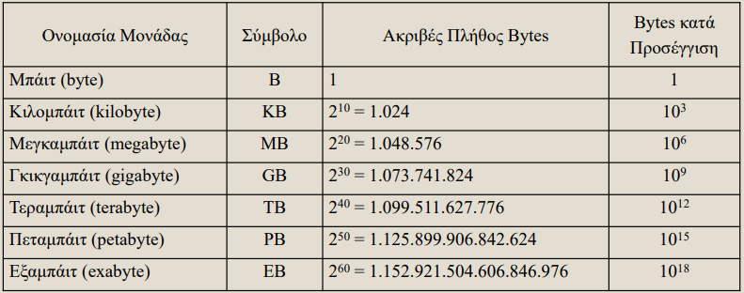

1. Τι ονομάζεται λέξη (word) και ποια είναι τα τυπικά μήκη της

Η κύρια μνήμη αποτελείται από μία συλλογή από θέσεις αποθήκευσης

Κάθε τέτοια θέση αποτελείται από μία ομάδα bits που ονομάζεται λέξη (word)

* Η λέξη έχει σταθερό μέγεθος, και μάλιστα, συχνά χρησιμοποιούμε τον όρο μήκος λέξης ή μέγεθος λέξης (word length) για να δηλώσουμε τον αριθμό των bits αυτής
* Τυπικά μήκη λέξης είναι τα 8, 16, 32 ή 64 bits
* Τα δεδομένα μεταφέρονται από και προς τη μνήμη ανά λέξη

Κάθε θέση αποθήκευσης διαθέτει ένα μοναδικό αναγνωριστικό, ώστε να μπορούμε να έχουμε εύκολη πρόσβαση σε αυτήν, που ονομάζεται διεύθυνση (address)

* Το σύνολο των δυνατών διευθύνσεων, δηλαδή ο συνολικός αριθμός των θέσεων αποθήκευσης, ονομάζεται χώρος διευθύνσεων (address space)

1. Τι ονομάζεται διεύθυνση (address) και τι χώρος διευθύνσεων (address space) της μνήμης

Κάθε θέση αποθήκευσης διαθέτει ένα μοναδικό αναγνωριστικό, ώστε να μπορούμε να έχουμε εύκολη πρόσβαση σε αυτήν, που ονομάζεται διεύθυνση (address)

* Το σύνολο των δυνατών διευθύνσεων, δηλαδή ο συνολικός αριθμός των θέσεων αποθήκευσης, ονομάζεται χώρος διευθύνσεων (address space)

1. Ποια είναι τα κυριότερα χαρακτηριστικά μίας μονάδας μνήμης

Π.χ. μία μνήμη με μέγεθος 64 KB (64 KB = 26 KB = 26 * 210 bytes = 216 bytes = 65,536 bytes) και μήκος λέξης 1 byte

* + διαθέτει χώρο διευθύνσεων με εύρος από 0 έως 65,535

1. Τι γνωρίζετε για τον δίαυλο του συστήματος (bus) και τι για καθένα από τα 3 είδη του (data address και control bus)

Η ίδια μνήμη με μήκος λέξης 2 bytes

* + διαθέτει χώρο διευθύνσεων με εύρος (65,536 / 2 = 32,768) από 0 έως 32,768, κοκ.

1. Σε τι αναφερόμαστε με τον όρο λογισμικό (software) και ποιες είναι οι βασικές κατηγορίες του

Καθώς οι υπολογιστές λειτουργούν αποθηκεύοντας αριθμούς ως σχήματα bit, οι διευθύνσεις αναπαρίστανται κι αυτές με τον ίδιο τρόπο

* + Π.χ. έστω πάλι η μνήμη με μέγεθος 64 KB (216 bytes) και μήκος λέξης 1 byte
  + Όλες οι διαφορετικές διευθύνσεις είναι 65,536
  + Οπότε, για να προσδιορίσουμε 65,536 διαφορετικούς αριθμούς χρειαζόμαστε 16 bits (αφού 65,536 = 216)
  + Άρα για τον προσδιορισμό της κάθε διεύθυνσης απαιτείται ένα σχήμα 16 bit
  + Αντιστοίχηση μεταξύ ενός αριθμού και του πλήθους των bits που απαιτούνται για την αναπαράστασή του

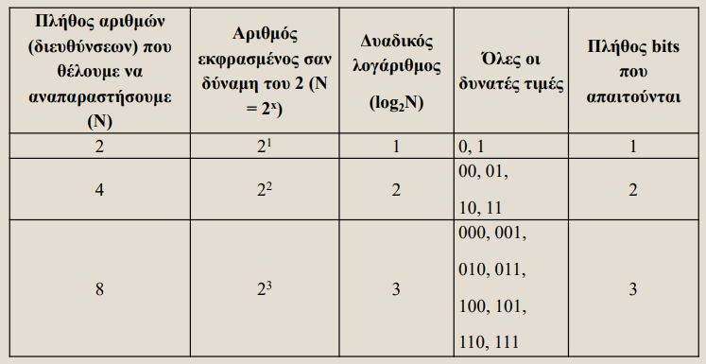

1. Για ποια πράγματα ακριβώς είναι υπεύθυνο το λογισμικό του Η/Υ

Το λογισμικό είναι υπεύθυνο για την επικοινωνία του χρήστη με τον υπολογιστή, καθώς επίσης και για την αυτοματοποιημένη διαχείριση της κεντρικής μονάδας επεξεργασίας, της μνήμης και των περιφερειακών συσκευών

1. Τι περιλαμβάνει και τι παρέχει στους χρήστες το λογισμικό συστήματος

Με τον όρο λογισμικό (software) αναφερόμαστε

* τόσο στα προγράμματα και τα δεδομένα που συντονίζουν τη λειτουργία του υλικού
* όσο και σε αυτά που είναι υπεύθυνα για την εκτέλεση συγκεκριμένων εργασιών (που υποδεικνύει ο χρήστης).

Το λογισμικό είναι υπεύθυνο για την επικοινωνία του χρήστη με τον υπολογιστή, καθώς επίσης και για την αυτοματοποιημένη διαχείριση της κεντρικής μονάδας επεξεργασίας, της μνήμης και των περιφερειακών συσκευών

Δύο είναι οι βασικές κατηγορίες στις οποίες μπορούμε να το διακρίνουμε:

* 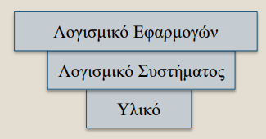στο λογισμικό συστήματος
* στο λογισμικό εφαρμογών

1. Τι περιλαμβάνουν τα τμήματα του λογισμικού συστήματος που παραδίδονται προεγκατεστημένα σε ένα νέο υπολογιστή

Το λογισμικό συστήματος περιλαμβάνει όλα τα απαραίτητα προγράμματα που είναι υπεύθυνα για τον έλεγχο και τη διαχείριση των πόρων του υπολογιστή

Παρέχει στους χρήστες τα εργαλεία για να εκμεταλλευτούν τους πόρους αυτούς, παρόλο που η λειτουργία του δεν είναι άμεσα αντιληπτή από τους χρήστες

Στην ουσία το λογισμικό συστήματος αποτελείται από γενικευμένα προγράμματα που συντονίζουν της λειτουργίες του συστήματος και διαχειρίζονται τις μονάδες του, όπως τον επεξεργαστή, τη μνήμη και τις περιφερειακές συσκευές

Λειτουργεί ως ενδιάμεσος μεταξύ του υλικού και του λογισμικού εφαρμογών

* καθώς ελέγχει τις λειτουργίες του υλικού, ενώ παράλληλα υποστηρίζει τις εφαρμογές του χρήστη (παρέχοντάς τους τις απαραίτητες υπηρεσίες)
  + διευθύνει τον υπολογιστή σε χαμηλό/βασικό επίπεδο, αφού έχει την ικανότητα να αλληλεπιδρά απευθείας με το υλικό
  + παρόλο που είναι ανεξάρτητο από συγκεκριμένες εφαρμογές, είναι αυτό που παρέχει τα εργαλεία και το περιβάλλον ανάπτυξης και εκτέλεσης των λογισμικών εφαρμογών.

Όλα τα τμήματα του λογισμικού συστήματος παραδίδονται προεγκατεστημένα σε ένα νέο υπολογιστή, και περιλαμβάνουν:

* Το λειτουργικό σύστημα (operating system)
  + (Π.χ. Windows, Unix, Linux, MacOS, DOS, OS/2)
* Τους οδηγούς υλικού (device drivers)
  + δηλαδή τις οδηγίες (εντολές) για το χειρισμό των συσκευών υλικού
  + πρόκειται για μικρά προγράμματα που περιέχουν τις οδηγίες για το πώς μία συγκεκριμένη συσκευή αποστέλλει και παραλαμβάνει δεδομένα

* Τους μεταγλωττιστές (compilers) και μεταφραστές (interpreters)
  + μαζί με κάποια ακόμα προγράμματα, που όλα μαζί αναφέρονται συνήθως ως λογισμικό μετάφρασης γλωσσών προγραμματισμού
  + aυτά τα προγράμματα παρέχουν στους προγραμματιστές τα απαραίτητα «εργαλεία» για την ανάπτυξη και δημιουργία νέων προγραμμάτων
* Τα προγράμματα υπηρεσιών ή βοηθητικά προγράμματα (utilities)
  + τα οποία είναι υπεύθυνα για την εκτέλεση συνηθισμένων και επαναλαμβανόμενων εργασιών (όπως είναι η δημιουργία ενός φακέλου)

1. Από τι αποτελείται το λογισμικό εφαρμογών και σε ποιες κατηγορίες διακρίνεται

Το λογισμικό εφαρμογών περιλαμβάνει ολοκληρωμένα προγράμματα που επιτελούν μία συγκεκριμένη εργασία

Τα προγράμματα αυτά έχουν κατασκευαστεί από εξειδικευμένους προγραμματιστές, προκειμένου να καλύψουν και να επιλύσουν συγκεκριμένες ανάγκες και απαιτήσεις των χρηστών

Κάποια χαρακτηριστικά παραδείγματα λογισμικού εφαρμογών είναι τα εξής:

* + προγράμματα επεξεργασίας κειμένου
  + επεξεργασίας εικόνων
  + σχεδίασης γραφικών
  + διαχείρισης βάσεων δεδομένων
  + παιχνίδια
  + λογιστικά φύλλα
  + εφαρμογές δημιουργίας πολυμέσων

Το λογισμικό εφαρμογών αποτελείται από προγράμματα σχεδιασμένα να βοηθήσουν τους χρήστες στην ολοκλήρωση των εργασιών τους, με τρόπο εύκολο, γρήγορο και αποδοτικό

Συχνά υπάρχει μεγάλη ποικιλία προγραμμάτων, από διαφορετικούς κατασκευαστές, που καλύπτουν την ίδια ανάγκη

* + Η επιλογή εξαρτάται από το χρήστη
    - ο οποίος εξετάζει συνήθως το κόστος και τη λειτουργικότητα της εφαρμογής, τη συμβατότητα του λογισμικού και την αξιοπιστία του κατασκευαστή

Μπορούμε να διακρίνουμε τρεις κατηγορίες για το λογισμικό εφαρμογών:

* + το γενικευμένο λογισμικό εφαρμογών
    - αφορά ανάγκες που καλύπτουν πολλούς διαφορετικούς χρήστες, όπως είναι ο Internet Explorer και το Outlook
  + το εξειδικευμένο λογισμικό εφαρμογών
    - αναπτύσσεται για εξειδικευμένες ανάγκες, όπως είναι μία εφαρμογή μισθοδοσίας για μια επιχείρηση
  + το ολοκληρωμένο λογισμικό
    - που παρέχει ένα ολοκληρωμένο πακέτο υπηρεσιών, όπως το Microsoft Office ή το Lotus Notes

1. Τι ονομάζεται Λειτουργικό Σύστημα (ΛΣ), για ποια πράγματα είναι υπεύθυνο και τι διαχειρίζεται/διευθύνει

Το λειτουργικό σύστημα (operating system, OS) είναι ένα σύνολο προγραμμάτων που αποτελούν τον πυρήνα του λογισμικού συστήματος

Είναι υπεύθυνο για τον έλεγχο και την επίβλεψη των λειτουργιών του υλικού, καθώς επίσης και για το συντονισμό και επικοινωνία με τις εργασίες των εφαρμογών

Συγκεκριμένα, διαχειρίζεται και διευθύνει τους πόρους του συστήματος (όπως είναι η ΚΜΕ, η μνήμη και οι περιφερειακές συσκευές), παρέχοντάς τους διάφορες υπηρεσίες

Επίσης, δίνει στο χρήστη τη δυνατότητα άμεσης επικοινωνίας, μέσα από το περιβάλλον (διεπαφή) που του παρέχει

1. Ποια είναι η βασική λειτουργία του λειτουργικού συστήματος

Η βασική λειτουργία του λειτουργικού συστήματος είναι ο έλεγχος και η διαχείριση των μονάδων του υπολογιστικού συστήματος, για τη διεκπεραίωση και ολοκλήρωση των εργασιών των διαφόρων εφαρμογών

Ο τρόπος με τον οποίο λειτουργεί το λειτουργικό σύστημα για το διαμοιρασμό των πόρων στις διάφορες εφαρμογές βασίζεται στο «δίκαιο καταμερισμό»

1. Τι γνωρίζετε για τον "δίκαιο καταμερισμό" των πόρων ενος ΛΣ

Ο τρόπος με τον οποίο λειτουργεί το λειτουργικό σύστημα για το διαμοιρασμό των πόρων στις διάφορες εφαρμογές βασίζεται στο «δίκαιο καταμερισμό»

* + Δηλαδή, όλοι οι πόροι του συστήματος πρέπει να μοιράζονται δίκαια στα προγράμματα που είναι απαραίτητοι, και το λειτουργικό σύστημα θα φροντίσει γι’ αυτή τη δίκαιη διανομή
  + Από τη στιγμή που περισσότερα από ένα προγράμματα μπορούν να εκτελούνται ταυτόχρονα και να χρησιμοποιούν από κοινού τόσο τη μνήμη όσο και τις υπόλοιπες μονάδες, δημιουργείται η ανάγκη του ελέγχου για τη σωστή διανομή των πόρων αυτών
  + Έτσι, για κάθε εφαρμογή που εκτελείται και συναγωνίζεται με τις υπόλοιπες για τη χρήση του επεξεργαστή και των συσκευών εισόδου/εξόδου, το λειτουργικό σύστημα έχει το ρόλο του ελεγκτή
    - για να διασφαλίσει ότι όλα τα μέρη συνεργάζονται και έχουν την ευκαιρία να χρησιμοποιήσουν τους πόρους αυτούς

1. Ποια είναι τα δυο βασικότερα κριτήρια κατηγοριοποίησης ενος ΛΣ

Υπάρχει μία μεγάλη ποικιλία λειτουργικών συστημάτων, τα οποία μπορούν να κατηγοριοποιούν ανάλογα με διάφορα κριτήρια, όπως

* Ο αριθμός των χρηστών
* Ο αριθμός των εργασιών που μπορούν να υποστηρίξουν

Όσον αφορά τον αριθμό των χρηστών τα λειτουργικά συστήματα διακρίνονται

1. Τι γνωρίζετε για τα ΛΣ ενός χρήστη (single user)

Ενός χρήστη σύστημα (single user)

* είναι αυτό όπου μόνο ένας χρήστης μπορεί να χρησιμοποιεί τον υπολογιστή σε μια δεδομένη χρονική στιγμή
* χρησιμοποιείται ευρέως σε φορητές συσκευές
* χαρακτηριστικό παράδειγμα αποτελεί το PalmOS για τον προσωπικό ψηφιακό βοηθό (personal digital assistant, PDA) και το Symbian για κινητά τηλέφωνα

1. Τι γνωρίζετε για τα ΛΣ πολλών χρηστών (multi-user)

Πολλών χρηστών (multi-user)

* επιτρέπουν την ταυτόχρονη χρήση του υπολογιστή από πολλούς χρήστες
* τέτοια συστήματα απαντώνται στους προσωπικούς υπολογιστές
* χαρακτηριστικά παραδείγματα είναι τα Unix, Linux, Windows, MacOS

1. Τι γνωρίζετε για τα ΛΣ μίας εργασίας (single tasking)

είναι αυτά που μπορούν να διεκπεραιώνουν μία εργασία τη φορά, όπως το PalmOS

1. Τι γνωρίζετε για τα ΛΣ πολλών εργασιών (multi-tasking)

έχουν τη δυνατότητα να εκτελούν πολλές εφαρμογές ταυτόχρονα, όπως τα Unix, Linux, Windows, MacOS

1. Τι γνωρίζετε για τον πολυπρογραμματισμό (multiprogramming)

ονομάζεται η ταυτόχρονη συνύπαρξη των προγραμμάτων προκειμένου να αποκτήσουν πρόσβαση στην κεντρική μονάδα επεξεργασίας και να εκτελεστούν

Τα προγράμματα αυτά εναλλάσσονται ταχύτατα, δημιουργώντας την αίσθηση ότι εκτελούνται παράλληλα

Η τεχνική αυτή επιτυγχάνει ολοκλήρωση των εργασιών σε μικρότερο χρόνο (συνολικά) και αποδοτικότερη χρήση του υλικού

αλλά αυξάνει την πολυπλοκότητα του συστήματος

Ο πολυπρογραμματισμός δημιουργεί την ανάγκη για

1. Τι ονομάζεται διεργασία (process)

είναι ένα πρόγραμμα που εκτελείται, που βρίσκεται όπως λέμε στη φάση εκτέλεσής του

Ένα πρόγραμμα αποτελεί απλά ένα στατικό σύνολο εντολών, όμως, η έννοια της διεργασίας έχει δυναμικό χαρακτήρα, καθώς αντιπροσωπεύει το πρόγραμμα καθώς εκτελείται

Περιλαμβάνει τις τρέχουσες τιμές του μετρητή προγράμματος (PC), των καταχωρητών και των μεταβλητών που χρησιμοποιούνται

1. Τι ακριβώς κάνει ενα ΛΣ που είναι υπεύθυνο για το χειρισμό πολλαπλών διεργασιών

Σε αυτήν την περίπτωση, το λειτουργικό σύστημα είναι υπεύθυνο για το χειρισμό των διεργασιών αυτών

* Πραγματοποιεί ελέγχους για την κατάσταση των διεργασιών
* γνωρίζει σε ποια φάσης εκτέλεσης βρίσκονται
* και γενικά διατηρεί όλες τις απαραίτητες πληροφορίες που τις αφορά

Μία διεργασία ενδέχεται να διακοπεί από το λειτουργικό σύστημα καθώς εκτελείται, προκειμένου να εκτελεστεί μία άλλη διεργασία (που επίσης μπορεί να είχε αρχίσει να εκτελείται και να διακόπηκε νωρίτερα)

1. Τι ονομάζεται χρονοδρομολόγηση (scheduling)

Η εναλλαγή των διεργασιών διαχειρίζεται από ένα τμήμα του λειτουργικού συστήματος, που ονομάζεται χρονοδρομολόγηση (scheduling)

* ορίζει ποια διεργασία από αυτές που βρίσκονται στη μνήμη θα επιλεγεί για εκτέλεση σε μια δεδομένη χρονική στιγμή

Ακόμα και το ίδιο το λειτουργικό σύστημα αποτελεί ένα πρόγραμμα που πρέπει να εκτελεστεί

Επομένως, οι διεργασίες του λειτουργικού συστήματος πρέπει να διαχειριστούν και να διατηρηθούν στην κύρια μνήμη μαζί με άλλα προγράμματα συστήματος και εφαρμογών

1. Τι ονομάζεται εργασία (job) και τι δεσμίδα (batch) εργασιών

Μία εργασία (job) είναι ένα πρόγραμμα μαζί με κάποιες εντολές που αφορούν το λογισμικό συστήματος και τους απαιτούμενους πόρους για την εκτέλεση του προγράμματος

Μία δεσμίδα (batch) είναι ένα σύνολο από εργασίες που απαιτούν τους ίδιους πόρους

* Οι δεσμίδες αυτές δίνοντας στη συνέχεια στον υπολογιστή για επεξεργασία

1. Τι γνωρίζετε για τον χρονικό κατακερματισμό (time sharing)

Ο χρονικός κατακερματισμός (time sharing) είναι μία πολιτική που εφαρμόζεται για την παράλληλη εκτέλεση πολλαπλών διεργασιών

Συγκεκριμένα, επιτρέπει την ταυτόχρονη χρήση του υπολογιστή από πολλούς χρήστες, καθώς διαμοιράζει (καταμερίζει) το χρόνο του επεξεργαστή στους ενεργούς χρήστες και τις διεργασίες τους

Ο διαμερισμός των πόρων διαχειρίζεται από το λειτουργικό σύστημα, και με αυτόν τον τρόπο, μπορούν οι προγραμματιστές να επικοινωνούν με τον υπολογιστή και να μοιράζονται τους διαθέσιμους πόρους

1. Τι σημαίνει ο όρος "νοητή μηχανή"

Σε ένα σύστημα που υποστηρίζει χρονικό κατακερματισμό, ο κάθε χρήστης έχει τη δική του νοητή μηχανή

* δηλαδή έχει την αίσθηση ότι χρησιμοποιεί αποκλειστικά και εξ’ ολοκλήρου ο ίδιος τον υπολογιστή, καθώς βλέπει σχεδόν ό,τι θα έβλεπε αν η διεργασία του ήταν η μόνη που εκτελούνταν στον επεξεργαστή

1. Τι ονομάζεται λογική τι φυσική διεύθυνση μνήμης

λογική ή σχετική ή εικονική διεύθυνση (virtual address)

* είναι μία τιμή που αναφέρεται σε μία γενική θέση, η οποία είναι σχετική με το πρόγραμμα και όχι με την κύρια μνήμη
* κατά τη συγγραφή του προγράμματος, ο προγραμματιστής μπορεί να γνωρίζει μόνο τη λογική διεύθυνση

φυσική διεύθυνση (physical address)

* είναι μία πραγματική διεύθυνση στην κύρια μνήμη
* το λειτουργικό σύστημα γνωρίζοντας την ακριβή θέση κάθε προγράμματος στη μνήμη έχει τη δυνατότητα να μετατρέπει τις λογικές διευθύνσεις σε φυσικές διευθύνσεις

1. Τι ονομάζεται συσχέτιση διευθύνσεων (address binding)

Η διαδικασία αυτής της μετατροπής ονομάζεται συσχέτιση διευθύνσεων (address binding)

Συγκεκριμένα, κατά τη μεταγλώττιση ενός προγράμματος, όλες οι αναφορές (όπως για παράδειγμα μιας μεταβλητής) μετατρέπονται σε λογικές διευθύνσεις

Στη συνέχεια, κατά τη φόρτωση του προγράμματος στην κύρια μνήμη προκειμένου να εκτελεστεί, κάθε λογική διεύθυνση αντιστοιχίζεται σε μία συγκεκριμένη φυσική διεύθυνση

1. Τι ονομάζεται για την προσέγγιση διαχείρισης συνεχούς μνήμης (single contiguous memory management)

Κάθε πρόγραμμα έχει το δικό του χώρο στη μνήμη, ο οποίος μπορεί να δοθεί με διάφορες πολιτικές

Η πιο απλή προσέγγιση είναι όλο το πρόγραμμα να φορτωθεί σε ένα μεγάλο κομμάτι από συνεχόμενες θέσεις στη μνήμη

Η προσέγγιση αυτή ονομάζεται διαχείριση συνεχούς μνήμης (single contiguous memory management), και μόνο ένα πρόγραμμα μπορεί να βρίσκεται στη μνήμη μαζί με το λειτουργικό σύστημα

* Στην περίπτωση αυτήν, κάθε λογική διεύθυνση έχει μία τιμή που αντιστοιχεί σε μία θέση σχετική με το σημείο εκκίνησης του προγράμματος
* Πιο αναλυτικά, είναι σαν να φορτώνουμε το πρόγραμμά μας στην αρχή της κύριας μνήμης (στη διεύθυνση 0), καταλαμβάνοντας συνεχόμενα όλες τις απαραίτητες θέσεις μνήμης

1. Ποιες είναι οι δυο παράμετροι που χρειάζεται να γνωρίζουμε για να προσδιορίσουμε τη φυσική διεύθυνση μιας εντολής προγράμματος όταν το ΛΣ υποστηρίζει την προσέγγιση διαχείρισης συνεχούς μνήμης και πώς γίνεται ο υπολογισμός αυτός

Για να προσδιορίσουμε τη φυσική διεύθυνση, αρκεί να προσθέσουμε τη λογική διεύθυνση με τη διεύθυνση του σημείου εκκίνησης του προγράμματος στη φυσική κύρια μνήμη

Δηλαδή, χρειάζεται απλά να υπολογίσουμε την αριθμητική παράσταση:

Φυσική Διεύθυνση = Λογική Διεύθυνση + Σημείο Εκκίνησης Προγράμματος

* Το σημείο εκκίνησης ενός προγράμματος είναι μία φυσική διεύθυνση που αντιστοιχεί στην πρώτη θέση μνήμης όπου έχει τοποθετηθεί το πρόγραμμα

1. Αναφέρετε δυο πολιτικές διαχείρισης μνήμης, οι οποίες παρέχουν περισσότερη ευελιξία από τη διαχείριση συνεχούς μνήμης και ταυτόχρονα μπορούν να υποστηρίξουν πολυπρογραμματισμό

* η διαμερισμένη μνήμη
* η σελιδοποιημένη μνήμη

Επίσης, όταν τα κομμάτια αυτά είναι μεταβλητού μεγέθους, αυξάνεται η πολυπλοκότητα του συστήματος και έχει σαν αποτέλεσμα επιπλέον χρονική επιβάρυνση

1. Περιγράψτε πως λειτουργεί η πολιτική διαχείρισης διαμερισμένης μνήμης (partitioning)

Η διαμερισμένη μνήμη μπορεί να υποστηρίξει την εκτέλεση πολλαπλών προγραμμάτων, καθώς χωρίζει τη μνήμη σε κομμάτια (διαμερίσματα)

όπου καθένα από αυτά μπορεί να φιλοξενεί ένα πρόγραμμα

Τα κομμάτια αυτά μπορεί να είναι όλα ίσου μεγέθους ή άνισα, καθώς επίσης μπορεί να είναι σταθερού μεγέθους ή μεταβλητού, ανάλογα με τις ανάγκες των προγραμμάτων

Τα μειονεκτήματα αυτής της προσέγγισης, όσον αφορά τα σταθερά κομμάτια, σχετίζονται με τη δυσκολία επιλογής του σωστού μεγέθους

Π.χ. αν επιλέξουμε μικρό μέγεθος, τότε ίσως κάποια προγράμματα να μη χωρέσουν, ενώ αν επιλέξουμε μεγάλο μέγεθος, μπορεί να οδηγηθούμε σε σπατάλη του χώρου της μνήμης

1. Περιγράψτε πως λειτουργεί η πολιτική διαχείρισης σελιδοποιημένης μνήμης (paging)

Η σελιδοποιημένη μνήμη χωρίζει και αυτή τη μνήμη σε κομμάτια που ονομάζονται πλαίσια (frames)

καθώς επίσης χωρίζει και τα ίδια τα προγράμματα σε κομμάτια που ονομάζονται σελίδες (pages)

Οι σελίδες και τα πλαίσια έχουν το ίδιο, σταθερό μέγεθος

Όταν ένα πρόγραμμα φορτώνεται στη μνήμη, κάθε σελίδα του τοποθετείται σε ένα πλαίσιο μνήμης

Τα πλαίσια που φιλοξενούν ένα πρόγραμμα δεν είναι απαραιτήτως γειτονικά

Αυτή η προσέγγιση επιτυγχάνει αποδοτικότερη χρήση της μνήμης

1. Περιγράψτε τις 3 πιθανές καταστάσεις που μπορεί να βρίσκεται μια διεργασία

* Εκτελείται (running): Χρησιμοποιεί πραγματικά τον επεξεργαστή την τρέχουσα στιγμή, καθώς οι εντολές της επεξεργάζονται από τον Φέρε-Εκτέλεσε κύκλο
* Είναι έτοιμη για εκτέλεση (ready): Έχει διακοπεί προσωρινά προκειμένου να εκτελεστεί κάποια άλλη, και περιμένει τη σειρά της για να χρησιμοποιήσει την κεντρική μονάδα επεξεργασίας Εκτελείται (Running) Έτοιμη για εκτέλεση (Ready) Έχει μπλοκαριστεί (Blocked)
* Έχει μπλοκαριστεί (blocked): Δεν μπορεί να συνεχίσει την εκτέλεσή της καθώς περιμένει για πόρους (συνήθως περιμένει για είσοδο δεδομένων)

1. Τι ονομάζεται ομάδα ελέγχου διεργασίας (process control block, PCB) και τι πληροφορίες περιέχει

Το λειτουργικό σύστημα διατηρεί μία δομή δεδομένων για κάθε διεργασία που ονομάζεται ομάδα ελέγχου διεργασίας (process control block, PCB)

Η ομάδα ελέγχου διεργασίας διαθέτει όλη την απαραίτητη πληροφορία για τη διεργασία

* όπως είναι η κατάσταση της διεργασίας
* η κατοχή των πόρων του συστήματος
* καθώς και οι τιμές των καταχωρητών της κεντρικής μονάδας επεξεργασίας

Εφόσον για κάθε διεργασία υπάρχει και μία ομάδα ελέγχου διεργασίας, σε κάθε φάση εκτέλεσης θα διατηρείται μια λίστα από ομάδες ελέγχου διεργασίας, με πλήθος ίσο με αυτό των ενεργών διεργασιών

1. Τι ονομάζεται χρονοδρομολόγηση της κεντρικής μονάδας επεξεργασίας (CPU scheduling) και σε ποιες κατηγορίες χωρίζεται ανάλογα με τον τρόπο με τον οποίο γίνεται η επιλογή της επόμενης προς εκτέλεση διεργασίας

Η διαδικασία επιλογής της διεργασίας που θα εκτελεστεί (και θα μετακινηθεί από τη φάση ετοιμότητας στη φάση εκτέλεσης), ονομάζεται χρονοδρομολόγηση της κεντρικής μονάδας επεξεργασίας (CPU scheduling)

Η χρονοδρομολόγηση της κεντρικής μονάδας επεξεργασίας χωρίζεται σε δύο μεγάλες κατηγορίες ανάλογα με τον τρόπο με τον οποίο γίνεται η επιλογή της επόμενης προς εκτέλεση διεργασίας:

* Προεκτοπιστική χρονοδρομολόγηση
* Μη-προεκτοπιστική χρονοδρομολόγηση

1. Τι ονομάζεται προεκτοπιστική και τι μη-προεκτοπιστική χρονοδρομολόγηση

Προεκτοπιστική χρονοδρομολόγηση (preemptive scheduling)

* + Πρόκειται για την περίπτωση που το λειτουργικό σύστημα αποφασίσει να διακόψει την υπό εκτέλεση διεργασία, για να εκτελεστεί μία άλλη διεργασία
  + Σε αυτήν την περίπτωση η πρώτη διεργασία μετακινείται από τη φάση εκτέλεσης στη φάση ετοιμότητας, προκειμένου να συνεχίσει αργότερα την εκτέλεσή της

Μη-προεκτοπιστική χρονοδρομολόγηση (Nonpreemptive scheduling)

* + Σε αυτήν την περίπτωση η διεργασία που εκτελείται αποφασίζει μόνη της να σταματήσει να χρησιμοποιεί την κεντρική μονάδα επεξεργασίας
  + Αυτό συνήθως συμβαίνει όταν η διεργασία πρέπει να περιμένει είσοδο από κάποιους πόρους του συστήματος, και μεταβαίνει από τη φάση εκτέλεσης στη φάση αναμονής

1. Αναφέρετε τα ονόματα των πιο γνωστών αλγορίθμων χρονοδρομολόγησης (scheduling algorithms). καθώς και το από αυτούς ανήκουν στην κατηγορία της προεκτοπιστικής και ποιοι στην κατηγορία της μη-προεκτοπιστικής χρονοδρομολόγησης
   * Με σειρά άφιξης
   * Επιλογή μικρότερης διεργασίας
   * Κυκλική επιλογή
2. Περιγράψτε τον τρόπο λειτουργίας του αλγόριθμου χρονοδρομολόγησης "Με σειρά άφιξης" (first-come first-served) και αναφέρετε τα κυριότερα πλεονεκτήματα και μειονεκτήματα του

Ο αλγόριθμος Με σειρά άφιξης (first-come first-served) εξυπηρετεί της διεργασίες με τη σειρά με την οποία φτάνουν

Αν υποθέσουμε ότι όλες οι διεργασίες, που βρίσκονται στη φάση ετοιμότητας, έχουν τοποθετηθεί σε μία σειρά (με κάθε νέα άφιξη να τοποθετείται στο τέλος), τότε ο αλγόριθμος επιλέγει την πρώτη διεργασία κάθε φορά

Με άλλα λόγια, δίνει πάντα προτεραιότητα στην πιο παλιά διεργασία (σε αυτήν που περιμένει για περισσότερο χρόνο)

Είναι ένας δίκαιος αλγόριθμος, αφού εξυπηρετεί διατηρώντας την προτεραιότητα της κάθε διεργασίας

όμως μπορεί να κάνει μικρές διεργασίες (που χρειάζονται ελάχιστο χρόνο για να εκτελεστούν) να περιμένουν για πολλή ώρα

Ο αλγόριθμος αυτός ανήκει στην κατηγορία της Μηπροεκτοπιστικής χρονοδρομολόγησης.

1. Περιγράψτε τον τρόπο λειτουργίας του αλγόριθμου χρονοδρομολόγησης "Επιλογή μικρότερης διεργασίας" (shortest job next) και αναφέρετε τα κυριότερα πλεονεκτήματα και μειονεκτήματα του

Η Επιλογή μικρότερης διεργασίας (shortest job next) είναι ο αλγόριθμος που επιλέγει τη διεργασία με το λιγότερο χρόνο εκτέλεσης

Το λειτουργικό σύστημα, γνωρίζοντας τον τύπο της κάθε διεργασίας, μπορεί να εκτιμήσει πόσο χρόνο θα πάρει η εκτέλεση της κάθε διεργασίας

Αυτός ο αλγόριθμος δίνει προτεραιότητα στις μικρές διεργασίες προκειμένου να εκτελεστούν γρήγορα, χωρίς να χρειάζεται να περιμένουν άλλες πιο χρονοβόρες διεργασίες

Έχει το πλεονέκτημα ότι διεκπεραιώνει περισσότερες διεργασίες σε λιγότερο χρόνο

όμως το κύριο μειονέκτημά του είναι ότι οι μεγάλες διεργασίες μπορεί να περιμένουν για πολύ μεγάλο χρονικό διάστημα μέχρι να τους δοθεί ο έλεγχος της κεντρικής μονάδας επεξεργασίας

Ο αλγόριθμος αυτός ανήκει στην κατηγορία της Μηπροεκτοπιστικής χρονοδρομολόγησης

1. Περιγράψτε τον τρόπο λειτουργίας του αλγόριθμου χρονοδρομολόγησης "Κυκλικής επιλογής" (round robin) και αναφέρετε τα κυριότερα πλεονεκτήματα και μειονεκτήματα του

Τέλος, ο αλγόριθμος της Κυκλικής επιλογής (round robin) διανέμει τον ίδιο χρόνο σε όλες τις διεργασίες, οι οποίες εκτελούνται κυκλικά μέχρι να ολοκληρωθούν

Συγκεκριμένα, επιλέγει αρχικά το χρόνο που θα δοθεί σε κάθε διεργασία

Στη συνέχεια, και έχοντας τοποθετηθεί όλες οι διεργασίες σε μία σειρά, επιλέγεται η πρώτη διεργασία και αρχίζει να εκτελείται για τον καθορισμένο χρόνο

Μόλις αυτός ο χρόνος παρέλθει, η διεργασία μεταβαίνει από τη φάση εκτέλεσης στη φάση ετοιμότητας και τοποθετείται στο τέλος της σειράς

Η επόμενη διεργασία επιλέγεται, η οποία μεταχειρίζεται με τον ίδιο ακριβώς τρόπο

Όταν φυσικά μία διεργασία ολοκληρωθεί απομακρύνεται από τη σειρά των διεργασιών

Ο αλγόριθμος αυτός έχει το πλεονέκτημα ότι είναι δίκαιος, αφού διατηρεί μία σειρά εκτέλεσης, και παράλληλα, δίνει σε όλες τις διεργασίες την ευκαιρία να εκτελεστούν

Δηλαδή, τόσο οι μικρές διεργασίες δεν είναι υποχρεωμένες να περιμένουν να ολοκληρωθεί η εκτέλεση μεγάλων διεργασιών που ενδεχομένως προηγούνται, όσο και οι μεγάλες διεργασίες δεν περιμένουν επ’ αόριστον τις μικρές διεργασίες να ολοκληρωθούν

Η επιβάρυνση αυτού του αλγορίθμου είναι η πολυπλοκότητα υλοποίησης σε σχέση με την απλότητα των δύο προηγούμενων αλγορίθμων

Ο αλγόριθμος αυτός ανήκει στην κατηγορία της Προεκτοπιστικής χρονοδρομολόγησης

1. Τι ονομάζουμε αρχείο (file)

Το αρχείο (file) είναι μία συλλογή δεδομένων που σχετίζονται μεταξύ τους

Πρόκειται για έναν μηχανισμό που χρησιμοποιούμε για να οργανώσουμε τα δεδομένα μας στη δευτερεύουσα μνήμη

Καθώς όλες οι πληροφορίες βρίσκονται μέσα σε αρχεία, η οργάνωσή τους επιτυγχάνει έναν ομοιόμορφο τρόπο παρουσίασης

Κάθε αρχείο έχει ένα μοναδικό όνομα που το διακρίνει από τα υπόλοιπα

Τα αρχεία αυτά οργανώνονται και ομαδοποιούνται σε κατηγορίες και υποκατηγορίες που ονομάζονται κατάλογοι (directories)

1. Πώς ονομάζεται και τι κάνει το τμήμα του ΛΣ που ασχολείται με τα αρχεία

Το τμήμα αυτό του λειτουργικού συστήματος, που ασχολείται με τα αρχεία, ονομάζεται σύστημα αρχείων (file system)

Το σύστημα αρχείων ταξινομεί την πληροφορία σε ένα σύνολο αρχείων

1. Αναφέρετε ονομαστικά δυο τουλάχιστον κατηγορίες στις οποίες διακρίνονται τα αρχεία ανάλογα με τα δεδομένα που διατηρούν και περιγράψτε αναλυτικά μια από αυτές
   * Ένα αρχείο κειμένου (text file) περιέχει δεδομένα σε bytes, τα οποία αποτελούν χαρακτήρες του πίνακα χαρακτήρων ASCII ή Unicode

Οι πίνακες αυτοί χαρακτήρων κωδικοποιούν τους χαρακτήρες (ή κάποιες ειδικές μορφές χαρακτήρων) ως μία ακολουθία από bits (8 bits αντιστοιχούν σε ένα χαρακτήρα ASCII και 16 bits σε ένα χαρακτήρα Unicode)

Μπορούμε να χρησιμοποιήσουμε έναν συντάκτη κειμένου για να δημιουργήσουμε, να δούμε ή να επεξεργαστούμε τα περιεχόμενα ενός τέτοιου αρχείου

* + - Ένα ψηφιακό/δυαδικό αρχείο (binary file) περιέχει δεδομένα σε ειδική μορφή

Η αποκωδικοποίηση και ερμηνεία των bits του δε γίνεται βάση κάποιου γνωστού πίνακα, όπως συμβαίνει με τα αρχεία κειμένου, αλλά βάση κανόνων που ορίζονται μέσα στο ίδιο το αρχείο

Καθώς αυτά τα αρχεία έχουν ειδική εσωτερική μορφή, έχουν κατασκευαστεί ειδικά προγράμματα για την ανάγνωση, προβολή και επεξεργασία τους

Συγκεκριμένα, μπορούμε να έχουμε πολλούς διαφορετικούς τύπους τέτοιων αρχείων, επομένως και τα αντίστοιχα προγράμματα για καθέναν από αυτούς

* + - * Π.χ. μία εικόνα μπορεί να αποθηκευτεί με διάφορες μορφές, όπως JPEG, GIF, TIFF
      * Ένα συγκεκριμένο πρόγραμμα μπορεί να ανοίξει μία εικόνα JPEG, αλλά όχι απαραίτητα και μία εικόνα TIFF

1. Τι δηλώνει ο τύπος αρχείου (file type)

Ο τύπος αρχείου (file type) δηλώνει το είδος της πληροφορίας που περιέχει το αρχείο

Κάθε αρχείο, είτε κειμένου, είτε ψηφιακό περιέχει ένα συγκεκριμένο, ειδικό τύπο πληροφορίας

Κάθε αρχείο συνοδεύεται από ένα μοναδικό όνομα

1. Τι είναι η κατάληξη ή προέκταση του αρχείου (file extension)

Το όνομα αυτό αποτελείται από δύο μέρη τα οποία διαχωρίζονται από μία τελεία

* + - Το πρώτο μέρος (αριστερά) είναι το κυρίως όνομα, δηλαδή το όνομα που καθορίζει ο χρήστης κατά την αποθήκευση του αρχείου
    - Το δεύτερο μέρος (δεξιά) είναι η κατάληξη ή προέκταση του αρχείου (file extension) και δίνει κάποιες πληροφορίες για το αρχείο, όπως ο τύπος του

1. Αναφέρετε τουλάχιστον 5 απο τις πιο συνηθισμένες καταλήξεις αρχείων και τον τύπο του αρχείου που αντιστοιχεί σε καθεμια από αυτές

|  |  |  |
| --- | --- | --- |
| **ΤΥΠΟΣ ΑΡΧΕΙΟΥ** | | **ΚΑΤΑΛΗΞΗ** |
| Απλά αρχεία | | txt |
| Αρχεία κειμένου με μορφοποίηση | | doc, docx, wp3 |
| Μουσικά αρχεία | | mp3, mp4, wav |
| Αρχεία Εικόνων | | jpeg, gif, jpg, tiff |
| Αρχεία πηγαίου κώδικα(προγράμματα) | Java, c, cpp | |

1. Αναφέρετε τις βασικότερες λειτουργίες που μπορούν να επιτελεστούν σε ένα αρχείο

Οι βασικότερες λειτουργίες που μπορούν να επιτελεστούν σε ένα αρχείο είναι οι εξής:

* Δημιουργία αρχείου (Create)
* Διαγραφή αρχείου (Delete)
* Άνοιγμα αρχείου (Open)
* Κλείσιμο αρχείου (Close)
* Διάβασμα δεδομένων (Read)
* Εγγραφή δεδομένων (Write)
* Εγγραφή δεδομένων στο τέλος του αρχείου (Append)
* Μετονομασία αρχείου (Rename)
* Αντιγραφή αρχείου (Copy)

1. Εξηγείστε τι σημαίνουν οι όροι: κατάλογος (directory), δένδρο καταλόγων (directory tree), κατάλογος ρίζα (root directory), πατρικός κατάλογος (parent directory), υποκατάλογος (subdirectory) και κατάλογος εργασίας (working directory)

Ένας κατάλογος (directory) είναι μια δομή που ομαδοποιεί ένα σύνολο αρχείων

Μπορεί να περιέχει αρχεία ή άλλους καταλόγους (οποιουδήποτε πλήθους)

Έτσι, δημιουργείται μία ιεραρχική δομή μεταξύ των καταλόγων του συστήματος, η οποία αναπαριστά την οργάνωση των εμφωλευμένων καταλόγων ενός συστήματος αρχείων

Η δομή αυτή ονομάζεται ιεραρχία ή δένδρο καταλόγων (directory tree)

Ο κατάλογος που βρίσκεται στο πιο υψηλό επίπεδο είναι μοναδικός κα ονομάζεται κατάλογος ρίζα (root directory)

Μεταξύ δύο καταλόγων που ο ένας βρίσκεται μέσα στον άλλον, ο κατάλογος που περιέχει τον άλλον κατάλογο ονομάζεται πατρικός κατάλογος (parent directory), ενώ αυτός που εμπεριέχεται στον πρώτο ονομάζεται υποκατάλογος (subdirectory)

Σε μία δεδομένη χρονική στιγμή, ο χρήστης έχει τη δυνατότητα να χειρίζεται ένα συγκεκριμένο κατάλογο

Ο κατάλογος αυτός ονομάζεται κατάλογος εργασίας (working directory)

1. Τι ονομάζεται διαδρομή (path) και ποιες είναι οι δυο μορφές της

Προκειμένου να μπορούμε να βρίσκουμε τα αρχεία και τους καταλόγους που επιθυμούμε κάθε φορά, χρειάζεται να δηλώσουμε την ακριβή τοποθεσία αυτών Αυτό επιτυγχάνεται περιγράφοντας τη διαδρομή (path)

* δηλαδή τη σειρά των καταλόγων που πρέπει να ανοίξουμε για να φτάσουμε στο επιθυμητό αρχείο ή κατάλογο

1. Εξηγείστε τι είναι απόλυτη (absolute) και τι σχετική (relative) διαδρομή

Η απόλυτη διαδρομή (absolute path) είναι η διαδρομή που ξεκινάει από το βασικό κατάλογο (δηλαδή τη ρίζα) και φτάνει μέχρι το αρχείο ή κατάλογο που αναζητούμε

* Π.χ. η διαδρομή C:\Program Files\Outlook Express (ή ισοδύναμα \Program Files\Outlook Express) σημαίνει ότι ο βασικός κατάλογος περιέχει τον υποκατάλογο Program Files, ο οποίος με τη σειρά του περιέχει τον υποκατάλογο Outlook Express

Η σχετική διαδρομή (relative path) είναι αυτή όπου τα ονόματα των διαδρομών δεν ξεκινούν από τον βασικό κατάλογο, αλλά προσδιορίζονται σε σχέση με τον κατάλογο εργασίας

* Π.χ. αν εργαζόμαστε στο Desktop (δηλαδή ο κατάλογος εργασίας είναι ο C:\Documents and Settings\user\Desktop), το αρχείο με απόλυτη διαδρομή C:\Documents and Settings\user\Desktop\mySchedule.txt μπορεί να προσδιοριστεί απλούστατα ως mySchedule.txt

1. Τι ονομάζεται χρονοδρομολόγηση δίσκου (disk scheduling) και ποιοι είναι οι σημαντικότεροι αλγόριθμοι χρονοδρομολόγησης δίσκου

Η τεχνική που χρησιμοποιείται από το λειτουργικό σύστημα για την επιλογή και εξυπηρέτηση αιτημάτων προσπέλασης ονομάζεται χρονοδρομολόγηση δίσκου (disk scheduling)

* Χρονοδρομολόγηση με σειρά άφιξης (First-Come First Served disk scheduling, FCFS)
  + Σε αυτόν τον αλγόριθμο τα αιτήματα εξυπηρετούνται με τη σειρά που φτάνουν, ανεξάρτητα με το που βρίσκονται οι κεφαλές του δίσκου
* Χρονοδρομολόγηση με το μικρότερο χρόνο ανίχνευσης (Shortest-Seek Time-First disk scheduling, SSTF)
  + Σε αυτόν εξυπηρετείται πάντα πρώτα το αίτημα που απαιτεί τη λιγότερη κίνηση των κεφαλών του δίσκου
* Χρονοδρομολόγηση με σάρωση δίσκου (SCAN disk scheduling) ϒ Σε αυτόν οι κεφαλές του δίσκου κινούνται προς και μακριά από τον άξονα καθώς ο δίσκος περιστρέφεται συνεχώς προς μία κατεύθυνση
  + Μόλις ένα από τα τμήματα που έχουν ζητηθεί για προσπέλαση βρεθεί κάτω από την κεφαλή, τότε αυτή το διαβάζει

1. Τι δείχνει ο υφιστάμενος δείκτης αρχείου (current file pointer) και κάθε πότε ανανεώνεται

Όταν ένα αρχείο βρίσκεται υπό επεξεργασία, τότε χρησιμοποιείται ένας υφιστάμενος δείκτης αρχείου (current file pointer), ο οποίος δείχνει τη θέση όπου θα συμβεί η επόμενη λειτουργία ανάγνωσης ή εγγραφής

* + Αυτός ο δείκτης ανανεώνεται μετά από κάθε ανάγνωση/εγγραφή, έτσι ώστε να περιέχει τη νέα, σωστή θέση της επόμενης ανάγνωσης/εγγραφής

1. Ποιες είναι οι δυο κυριότερες τεχνικές προσπέλασης ενός αρχείου
   * σειριακή προσπέλαση
   * άμεση προσπέλαση
2. Τι γνωρίζετε για την σειριακή και τι για την άμεση προσπέλαση ενός αρχείου

Η σειριακή προσπέλαση (sequential access) αποτελεί την πιο συνηθισμένη και την πιο εύκολη προς υλοποίηση τεχνική

* + Σε αυτήν τα δεδομένα του αρχείου επεξεργάζονται με την ίδια σειρά με την οποία αποθηκεύονται.
  + Οι λειτουργίες ανάγνωσης/εγγραφής μετακινούν τον υφιστάμενο δείκτη αρχείου τόσο όσο απαιτείται για να διαβάσουμε/γράψουμε δεδομένα
  + Το μειονέκτημα αυτής της τεχνικής είναι ότι για να διαβάσουμε ένα συγκεκριμένο κομμάτι του αρχείου μας πρέπει πρώτα να διαβάσουμε με τη σειρά όλα τα προηγούμενα κομμάτια, μέχρι να φτάσουμε στην επιθυμητή θέση

Η άμεση προσπέλαση (direct access) είναι αυτή που επιτρέπει στο χρήστη να έχει άμεση πρόσβαση σε οποιαδήποτε θέση, χωρίς να απαιτείται ανάγνωση όλων των προηγούμενων κομματιών του αρχείου.

* + Αυτό επιτυγχάνεται με την διαίρεση του αρχείου σε μικρά λογικά αριθμημένα τμήματα-εγγραφές (records).
  + Χρησιμοποιώντας τον αριθμό του επιθυμητού τμήματος μπορούμε να αποκτήσουμε άμεση πρόσβαση σε αυτό.
  + Η τεχνική της άμεσης προσπέλασης είναι πιο πολύπλοκη ως προς την υλοποίησή της, όμως δίνει τη δυνατότητα γρήγορης προσπέλασης σε περιπτώσεις που απαιτείται ταχύτητα, όπως είναι οι βάσεις δεδομένων, ανεξάρτητα από το μέγεθος του αρχείου

**Μέρος Β. Προβλήματα, Αλγόριθμοι - Γλώσσες Προγραμματισμού**

1. Τι είναι πρόβλημα, και πόσες κατηγορίες προβλημάτων υπάρχουν

Μια κατάσταση η οποία είναι µη αποδεκτή ως έχει.

Απαιτεί λύση (ή απάντηση) η οποία δεν είναι ούτε γνωστή ούτε προφανής.

Λύση / Απάντηση του προβλήματος

Μια σειρά από ενέργειες ή σκέψεις που μετασχηματίζουν την αρχική κατάσταση σε µία νεα αποδεκτή κατάσταση

Κατηγορίες Προβλημάτων

Επιλύσιμα

Προβλήματα για τα οποία η λύση έχει βρεθεί και έχει διατυπωθεί

* + Η επίλυση δευτεροβάθμιας εξίσωσης Η αποψίλωση μιας έκτασης γης

Μη επιλύσιμα

Προβλήματα για τα οποία έχει αποδειχτεί, ότι δεν επιδέχονται λύση

* + Ο τετραγωνισμός του κύκλου με κανόνα και διαβήτη / Η αθανασία

Ανοικτά

Προβλήματα για τα οποία η λύση τους δεν έχει ακόμα βρεθεί, ενώ ταυτόχρονα δεν έχει αποδειχτεί, ότι δεν επιδέχονται λύση

* + Το πρόβλημα της ενοποίησης των τεσσάρων πεδίων δυνάμεων
  + Η ύπαρξη ζωής σε άλλους πλανήτες

1. Ποια είναι τα στάδια αντιμετώπισης ενός προβλήματος

Σωστή και πλήρης αποσαφήνιση των δεδομένων και των ζητούμενων του προβλήματος

Διάσπαση του αρχικού πρόβλημα τος σε άλλα επιμέρους απλούστερα προβλήματα

Υλοποίηση της λύσης μέσω της επίλυσης των επιμέρους προβλημάτων και της σύνθεσης των αποτελεσμάτων τους

1. Δώστε τον ορισμό της διαδικασίας

Ενας καθιερωμένος ή επίσημος τρόπος για να επιτευχθεί ένα συγκεκριμένο αποτέλεσμα.

Περιγράφεται ως ενα σύνολο ενεργειών οι οποίες πρέπει να εκτελεστούν με συγκεκριμένη σειρά ή τρόπο για την επίτευξη του αποτελέσματος.

Οι ενέργειες αυτές ονομάζονται βήματα της διαδικασίας.

Παραδείγματα διαδικασιών στην καθημερινότητά μας

* + Συνταγές μαγειρικής, οδηγίες χρήσης, βήματα χορού…

1. Τι ονομάζουμε αλγόριθμο, και τι σημαίνει καθεμιά από τις ιδιότητες του ορισμού του

Μια διαδικασία με συγκεκριμένες ιδιότητες (*) που την κάνουν να ξεχωρίζει με ειδικό τρόπο.

Definiteness Σαφήνεια / Καθοριστικότατα

Τα βήματα ενός αλγόριθμου πρέπει να είναι σαφώς καθορισμένα και λεπτομερή.

Κάθε βήμα του αλγόριθμου πρέπει να περιγράφεται με τέτοιο τρόπο ώστε αφ' ενός να είναι πλήρως κατανοητός ο τρόπος εκτέλεσής του και αφ' εταίρου να μην αποδέχεται διαφορετικές ερμηνείες από διαφορετικούς ανθρώπους

Έτσι πχ όταν σε κάποια σημεία μιας συνταγής μαγειρικής διαβάζουμε φράσεις όπως “…λίγο αλάτι…” ή “…όσο αλεύρι χρειαστεί…” η διαδικασία αυτή δεν είναι σαφής, επομένως δεν είναι αλγόριθμος

Effectiveness Εφικτότητα / Αποτελεσματικότητα

Όλα τα βήματα ενός αλγορίθμου πρέπει να μπορούν να αναπαραχθούν με ακρίβεια και σε πεπερασμένο χρονικό διάστημα και εν τέλει να παράγουν το επιθυμητό αποτέλεσμα

Κάθε βήμα πρέπει να είναι επαρκώς βασικό ώστε να μπορεί να αναπαραχθεί (με ακρίβεια και σε πεπερασμένο χρόνο) από κάποιον πχ που χρησιμοποιεί μόνο μολύβι και χαρτί

1. Ποια είναι ονομαστικά σημαντικότερα βήματα στην διαδικασία του προγραμματισμού

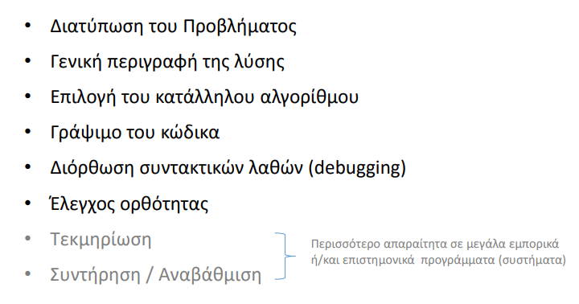

1. 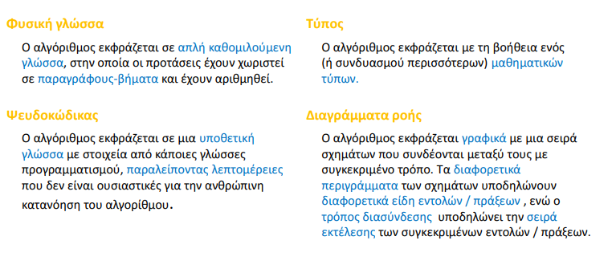Ποιες είναι οι 4 εναλλακτικές μορφές διατύπωσης ενός αλγορίθμου
2. 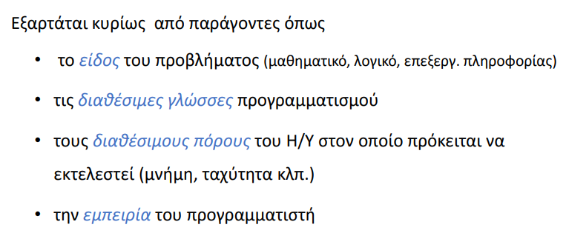Από ποιους παράγοντες εξαρτάται κυρίως το γράψιμο του κώδικα
3. Τι γνωρίζετε για τα συντακτικά λάθη
   * Προκύπτουν κατά διατύπωση ενός προγράμματος σε μια γλώσσα προγραμματισμού υψηλού επιπέδου
   * Αιτία τους η εγγενής αδυναμία των ανθρώπων να προσαρμοστούν στους πολύ αυστηρούς συντακτικούς κανόνες μιας γλώσσας προγραμματισμού υψηλού επιπέδου
   * Εντοπίζονται αυτόματα από το πρόγραμμα μεταγλωττισμού (compiler) και επισημαίνονται στον προγραμματιστή
   * Ένα πρόγραμμα δεν εκτελείται αν δεν έχουν διορθωθεί προηγουμένως όλα τα συντακτικά του λάθη (*)
4. 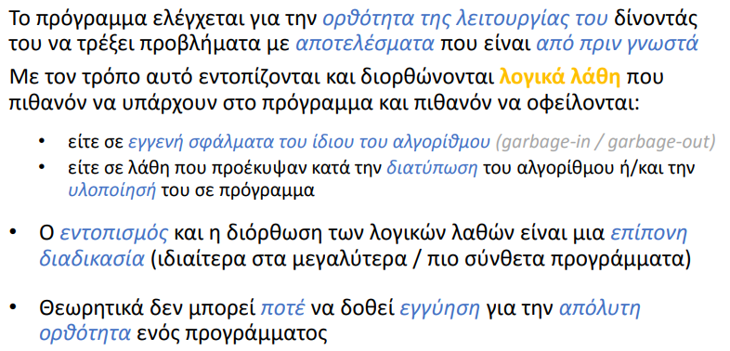Τι γνωρίζετε για τα λογικά λάθη
5. 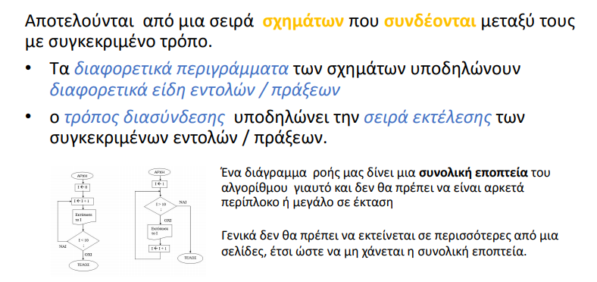Τι γνωρίζετε για τα διαγράμματα ροής

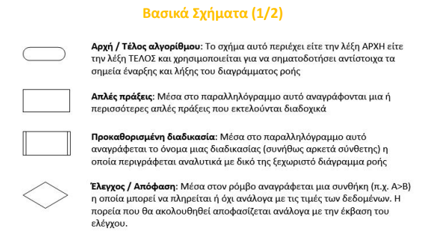

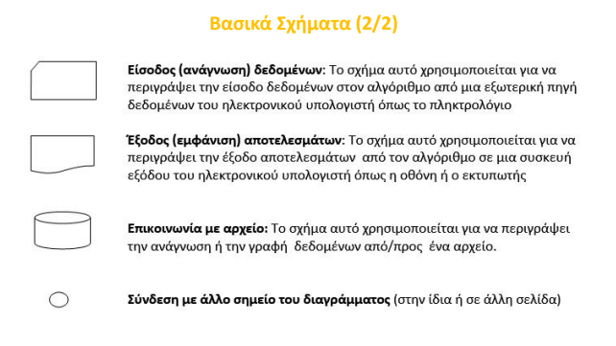

1. Τι είναι η γλώσσα μηχανής

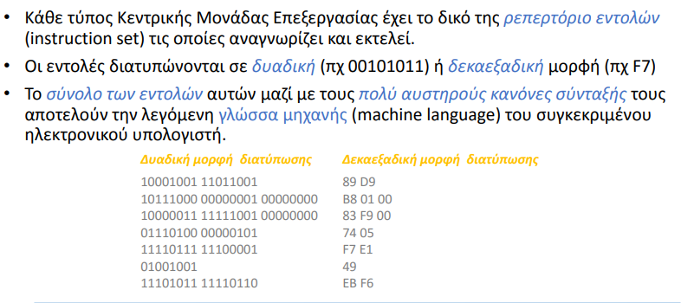

1. Τι είναι η γλώσσα assembly

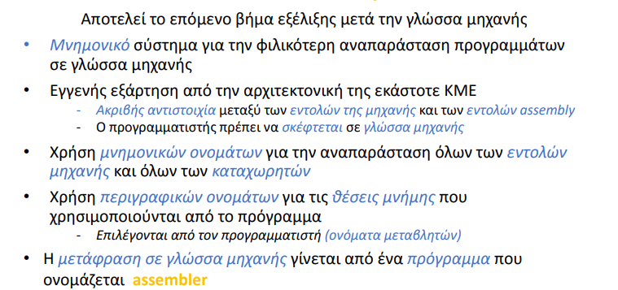

1. Τι είναι οι γλώσσες προγραμματισμού υψηλού επιπέδου

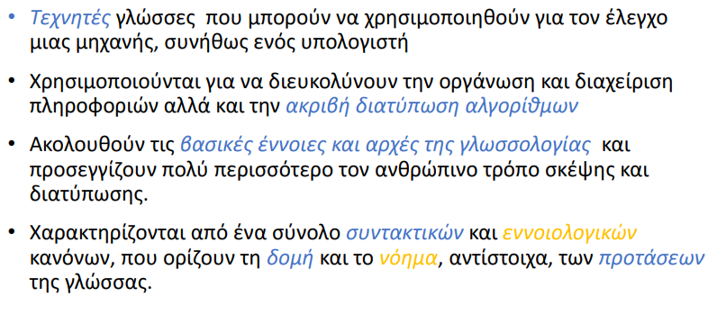

1. Ποια 4 στοιχεία προσδιορίζουν μια γλώσσα προγραμματισμού υψηλού επιπέδου

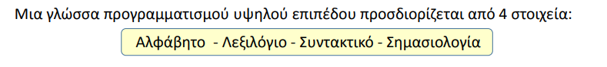

1. Τι γνωρίζετε για καθένα από τα παραπάνω 4 στοιχεία

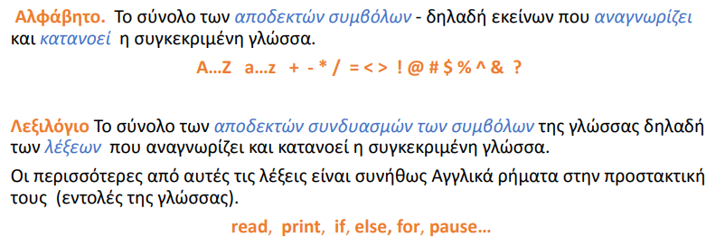

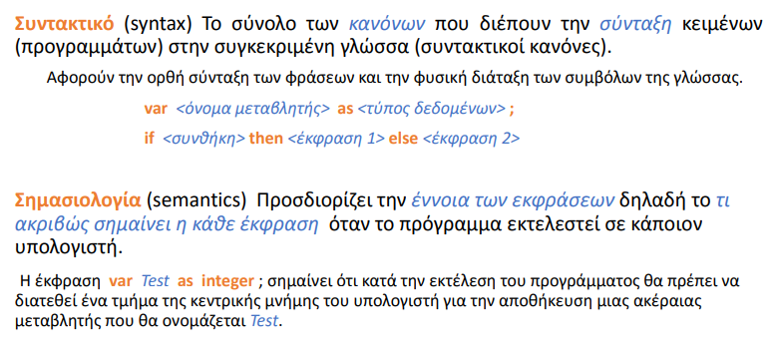

1. Τι είναι ο compiler και τι ο interpreter

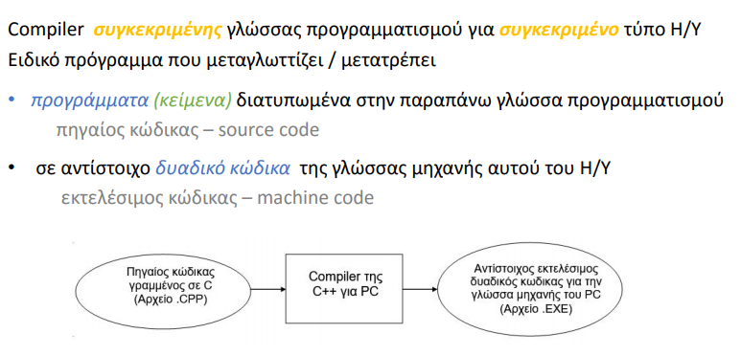

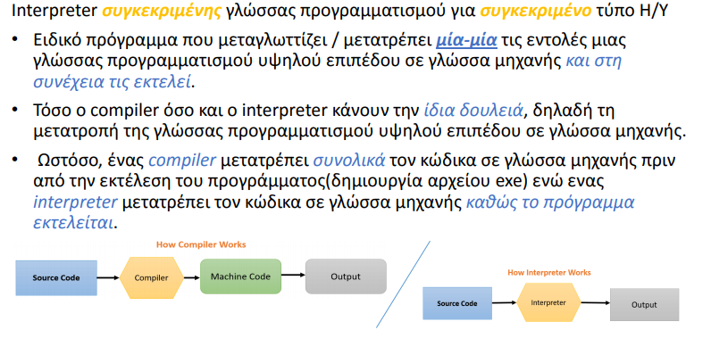

1. Ποια είναι η βασική διαφορά ανάμεσα στον compiler και τον interpreter

Compiler (Μεταγλωττιστής)

Σαρώνει όλο το πρόγραμμα και μεταφράζει το σύνολο του σε κώδικα μηχανή

Χρειάζεται μεγαλύτερο χρόνο για την ανάλυση του πηγαίου κώδικα, αλλά ο συνολικός χρόνος εκτέλεσης είναι συγκριτικά ταχύτερος

Δημιουργείται ενδιάμεσος κώδικας (object code) επομένως απαιτεί περισσότερη μνήμη

Δημιουργεί συνολική λίστα σφαλμάτων μόνο μετά τη σάρωση ολόκληρου του προγράμματος (δυσκολότερο debugging)

Γλώσσες προγραμματισμού όπως οι C, C++, FORTRAN, PASCAL χρησιμοποιούν μεταγλωττιστές

Interpreter (Διερμηνέας)

Μεταφράζει μία-μία τις εντολές ενός προγράμματος βββββββββββββββββββββββββ

Χρειάζεται μικρότερος χρόνος για την ανάλυση του πηγαίου κώδικα, αλλά ο συνολικός χρόνος εκτέλεσης είναι πιο αργός β

Δεν δημιουργείται ενδιάμεσος κώδικας (object code), επομένως είναι αποτελεσματικός στη μνήμη.

Συνεχίζει τη μετάφραση του προγράμματος μέχρι να εντοπίσει το πρώτο σφάλμα, οπότε σταματά. (ευκολότερο debugging) ββββββββ

Γλώσσες προγραμματισμού όπως η Python και η Ruby χρησιμοποιούν διερμηνείς

1. Τι γνωρίζετε για την εσωτερική δομή ενός προγράμματος

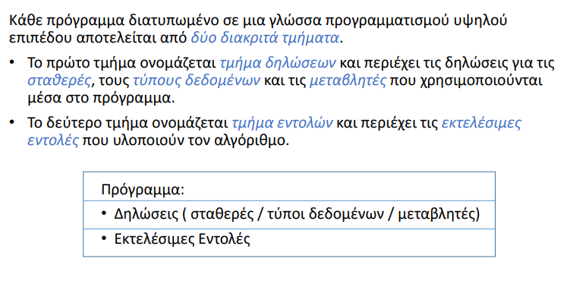

1. Τι γνωρίζετε για τις σταθερές / μεταβλητές / τύπους δεδομένων

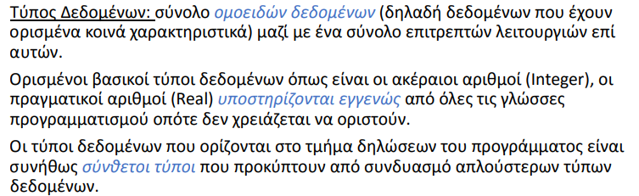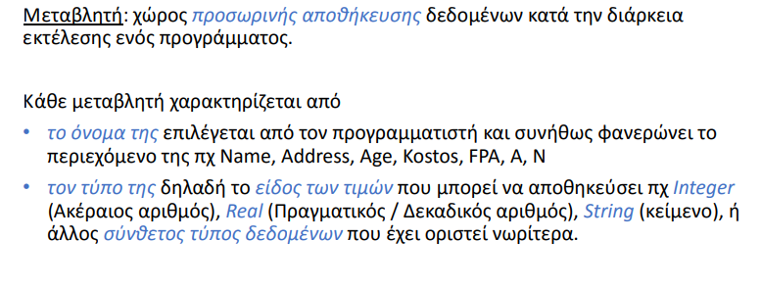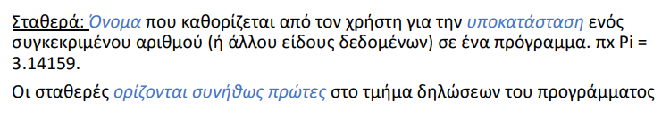

1. Τι γνωρίζετε για τις εντολές ελέγχου ροής του προγράμματος

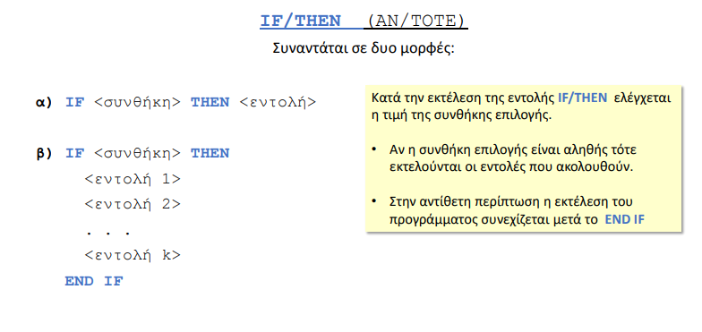

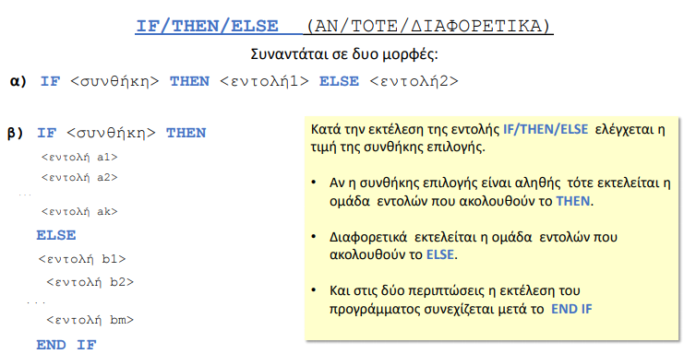

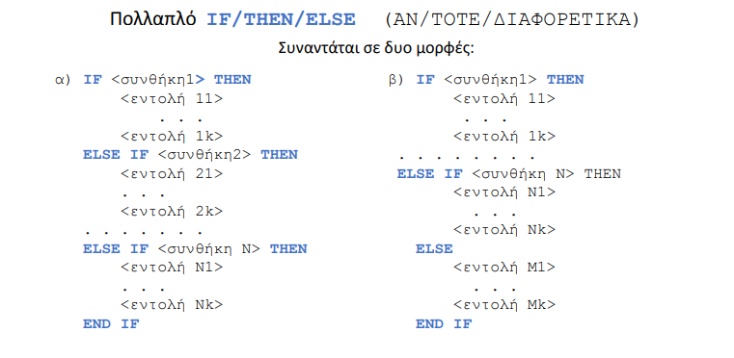

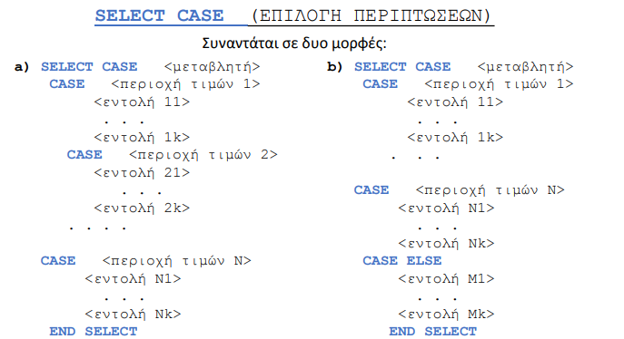

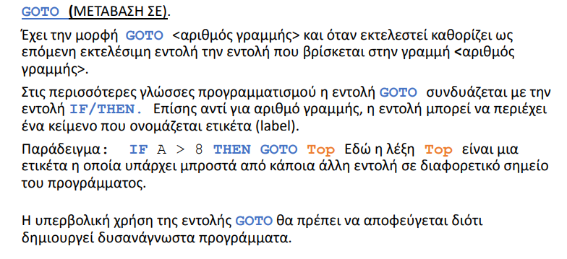

1. Τι γνωρίζετε για τις δομές επανάληψης / ανακύκλωσης

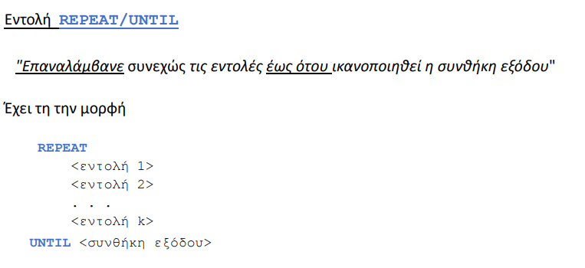

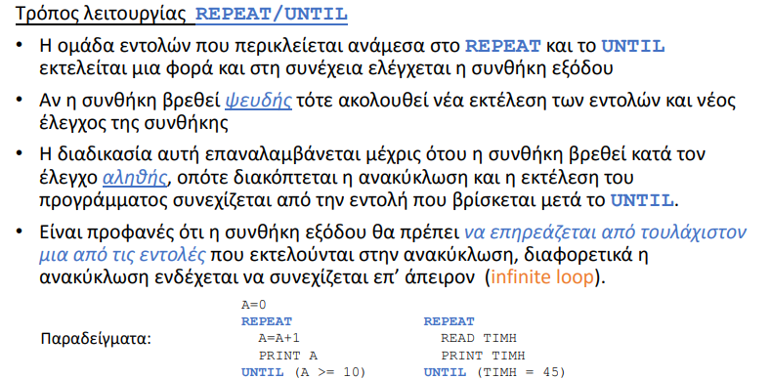

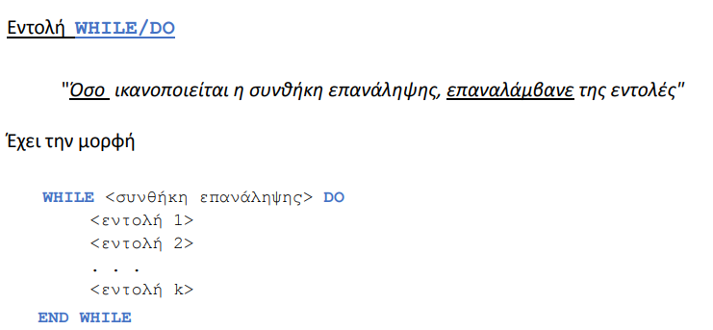

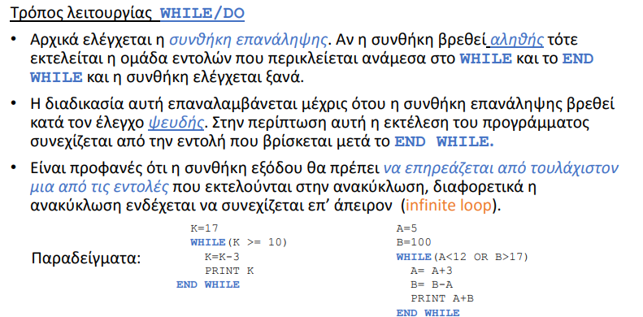

1. 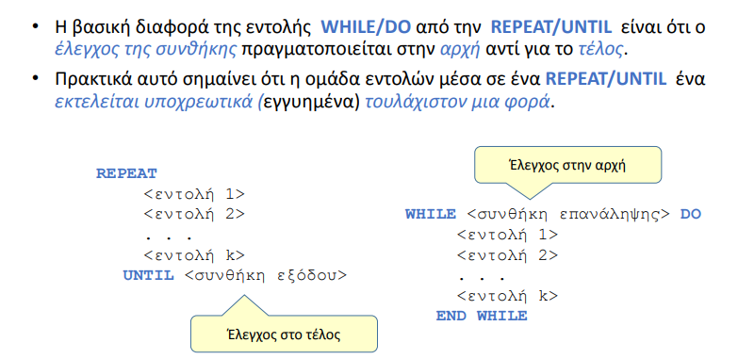Ποια η βασική διαφορά ανάμεσα στο repeat-until και το while do

**Μέρος Γ . Τύποι και δομές δεδομένων**

1. Ορισμός του Τύπου Δεδομένων

Τύπος Δεδομένων (Data Type) είναι ένα σύνολο ομοειδών δεδομένων (δηλαδή δεδομένων που έχουν ορισμένα κοινά χαρακτηριστικά), μαζί με όλες τις πράξεις που ορίζονται και έχουν νόημα πάνω σ' αυτά.

1. Ποιες δυο βασικές κατηγορίες Τύπων Δεδομένων υπάρχουν

* Απλοί (στοιχειώδεις) τύποι δεδομένων (Simple/elementary data types)
* Σύνθετοι ή Δομημένοι Τύποι δεδομένων (Structured Data Types)

1. Αναφέρετε ονομαστικά τους πιο γνωστούς ΤΔ για κάθε μια από τα παραπάνω κατηγορίες

Απλοί ΤΔ

* Ακέραιοι (Integer)
* Πραγματικοί (Real)
* Μιγαδικοί (Complex)
* Χαρακτήρες (Character)
* Λογικοί (Logical ή Boolean)
* …

Σύνθετοι ή Δομημένη ΤΔ

* Διανύσματα / Πίνακες (Arrays / Tables)
* Συμβολοσειρές (Strings)
* Εγγραφές (Records)
* Λίστες (Lists)
* Αρχεία (Files)
* Σύνολα (Sets)
* Λεξικά (dictionaries)
* …

1. Τι γνωρίζετε για τον τρόπο αποθήκευσης ακεραίων στη μνήμη του Η/Υ

Οι ακέραιοι αποθηκεύονται σε διαδοχικά bytes στη μνήμη ενός Η/Υ



Υπάρχουν δυο τρόποι (σχήματα) αποθήκευσης

1. Το Most Significant Byte αποθηκεύεται πρώτο (στη χαμηλότερη θέση μνήμης) ονομάζεται σχήμα αποθήκευσης Big Endian (the "big end" goes first)

2. Το Least Significant Byte αποθηκεύεται πρώτο (στη χαμηλότερη θέση μνήμης) ονομάζεται σχήμα αποθήκευσης Little Endian (the "little end" goes first)

1. Τι γνωρίζετε για την κανονικοποιημένη μορφή επιστημονικής αναπαράστασης πραγματικών

* Ειδική μορφή αναπαράστασης αριθμών που χρησιμοποιείται κυρίως σε επιστημονικές μετρήσεις.
* Κάθε αριθμός αναπαρίσταται σαν ένα γινόμενο ενός δεκαδικού αριθμού επί κάποια δύναμη του 10.
* Ανάλογα με την επιλογή της δύναμης του 10, μπορούμε να έχουμε πολλές διαφορετικές επιστημονικές αναπαραστάσεις του ίδιου αριθμού.

1. Τι γνωρίζετε για τον τρόπο αποθήκευσης πραγματικών αριθμών στη μνήμη του Η/Υ

Γίνεται μετατρέποντάς έναν αριθμό στην κανονικοποιημένη μορφή της επιστημονικής του αναπαράστασης και εν συνεχεία αποθηκεύοντας ξεχωριστά ένα ζεύγος ακεραίων [m,e]

* Ο πρώτος ακέραιος αποτελείται από τα ψηφία που ακολουθούν την υποδιαστολή στην -κανονικοποιημένη- mantissa, και έχει το πρόσημό της (αποθηκεύεται συνήθως σε 3 bytes)
* Ο δεύτερος ακέραιος περιέχει τον εκθέτη (αποθηκεύεται συνήθως σε 1 byte) Συνεχίζοντας τα δυο προηγούμενα παραδείγματα,

-ο αριθμός 1500 θα αποθηκευτεί σαν το ζεύγος των ακεραίων [15 4] -ο αριθμός 17,3 θα αποθηκευτεί σαν το ζεύγος των ακεραίων [173 2]

1. Τι γνωρίζετε για την περιοχή και την ακρίβεια αναπαράστασης πραγματικών αριθμών

Η περιοχή (range) των πραγματικών αριθμών που αναγνωρίζονται από τον H/Y εξαρτάται από την περιοχή τιμών που μπορεί να πάρει ο ακέραιος εκθέτης.

Συνήθως διατίθεται 1 byte (στην πραγματικότητα 7 bits) για την αποθήκευση του εκθέτη, πράγμα που σημαίνει ότι ο εκθέτης μπορεί να παίρνει τιμές από –127 μέχρι και 127 ( 2 7=127 διαφορετικές τιμές)

Αυτό πρακτικά σημαίνει ότι μπορούμε να έχουμε πραγματικούς αριθμούς (θετικούς και αρνητικούς) τόσο μεγάλους όσο περίπου και το 10127 και τόσο κοντά στο μηδέν όσο περίπου και το 10-127.

Η ακριβής αναπαράσταση τόσο μεγάλων (ή αντίστοιχα μικρών) αριθμών θα χρειαζόταν περίπου 127 δεκαδικά ψηφία.

Αντ' αυτού περιοριζόμαστε στα στο πλήθος των δεκαδικών ψηφίων που μας παρέχει η mantissa, η οποία εν τέλει και καθορίζει την ακρίβεια του πραγματικού αριθμού.

1. Τι γνωρίζετε για τον τύπο δεδομένων των χαρακτήρων

Περιλαμβάνει το σύνολο όλων των συμβόλων που μπορεί να αναγνωρίσει (και κατά συνέπεια να επεξεργαστεί) ενας ηλεκτρονικός υπολογιστής.

Στο σύνολο αυτό ανήκουν όλα τα γράμματα της Αγγλικής αλφαβήτου ('A', 'a', 'B', 'b', 'C', 'c' …), τα ψηφία '0', '1', '2' .. '9', καθώς και ένα πλήθος από ειδικά σύμβολα όπως '+' , '-', '=, '/', '?', '!', '$', '%' κ.λ.π.

Υπάρχουν μόνο δύο πράξεις που ορίζονται στο σύνολο των χαρακτήρων και μας επιστρέφουν σαν αποτέλεσμα πάλι κάποιον χαρακτήρα (κλειστές πράξεις).

- prev():Προηγούμενος χαρακτήρας. Επιστρέφει τον χαρακτήρα που βρίσκεται στην προηγούμενη θέση σύμφωνα με το ισχύον σύστημα κωδικοποίησης

- next():Επόμενος χαρακτήρας. Επιστρέφει τον χαρακτήρα που βρίσκεται στην επόμενη θέση σύμφωνα με το ισχύον σύστημα κωδικοποίησης

1. Ποιες είναι οι πιο γνωστές μορφές κωδικοποίησης χαρακτήρων και τι γνωρίζετε για την καθεμιά

* ASCII
* W Europe
* UTF-8
* JIS
* Others..

Η πιο διαδεδομένη μέχρι πρόσφατα και ιστορικά πρώτη κωδικοποίηση (από το 1963 ως ASA X3.4) ονομάζεται κώδικας ASCII (American Standard Code for Information Interchange)

Ο κώδικας ASCII διαθέτει 256 θέσεις και επομένως χρειάζεται 1 byte (8 bits) για την αποθήκευση κάθε χαρακτήρα (28=256).

Η πιο γνωστή κωδικοποίηση που υποστηρίζει πολύγλωσσο κείμενο ονομάζεται Unicode και τείνει να γίνει το νέο παγκόσμιο στάνταρ, αντικαθιστώντας την κωδικοποίηση ASCII

Με την κωδικοποίηση Unicode σε κάθε χαρακτήρα αντιστοιχεί ενας μοναδικός ακέραιος θετικός αριθμός που ονομάζεται code point. Σε αντίθεση όμως με τον ASCII δεν υπάρχει άμεση αντιστοίχηση αυτού του αριθμού σε ένα ή περισσότερα bytes (octets – οκτάδες από bits)

1. Τι γνωρίζετε για τον τύπο δεδομένων των λογικών

Ο τύπος αυτός περιέχει τις τιμές που μπορεί να πάρει μια λογική πρόταση.

Αυτές είναι δυο όλες κι όλες. Η τιμή true (αλήθεια / σωστό) και η τιμή false (ψέματα / λάθος) .

Οι πιο συνηθισμένες πράξεις που εφαρμόζονται πάνω σε λογικές τιμές και παράγουν επίσης λογικά αποτελέσματα είναι οι AND (λογικό και), OR (λογικό είτε), NOT (λογική άρνηση) και XOR (λογικό αποκλειστικό είτε).

1. Αναφέρετε τουλάχιστον τρεις μορφές αποθήκευσης συμβολοσειρών στη μνήμη του Η/Υ
2. Length prefixed {μήκος, σειρά χαρακτήρων}

* Της σειράς χαρακτήρων προηγείται ενας ακέραιος ο οποίος δηλώνει το μήκος της
* Χρησιμοποιείται μεταξύ άλλων και στις γλώσσες προγραμματισμού Pascal και FORTRAN

1. Null-terminated {σειρά χαρακτήρων, ειδικός χαρακτήρας τερματισμού NULL}

* Η σειρά χαρακτήρων τερματίζει με τον ειδικό χαρακτήρα NULL (κωδικός 00)
* Χρησιμοποιείται μεταξύ άλλων στη γλώσσα προγραμματισμού C

1. Byte-terminated {σειρά χαρακτήρων, ειδικός χαρακτήρας τερματισμού}

* Παλαιότερη μέθοδος αναπαράστασης – τείνει να καταργηθεί
* Η σειρά χαρακτήρων τερματίζει με κάποιον ειδικό χαρακτήρα τερματισμού, ο οποίος δεν επιτρέπεται να συμπεριλαμβάνεται σε αυτήν.
* Ο χαρακτήρας που χρησιμοποιείται συνήθως είναι το $.

1. Bit-terminated {σειρά χαρακτήρων πλην τελευταίου, τελευταίος χαρακτήρας σειράς}

* Παλαιότερη μέθοδος αναπαράστασης – δεν χρησιμοποιείται πλέον
* Είχε εφαρμογή τότε που ο κώδικας ASCII περιελάμβανε μόνο 128 χαρακτήρες, επομένως χρειαζόταν μόνο 7 από τα 8 bits ενός byte για την υλοποίησή του
* Το 8ο bit είχε την τιμή 0 για όλους τους χαρακτήρες της σειράς, εκτός του τελευταίου που έπαιρνε την τιμή 1, σηματοδοτώντας έτσι το τέλος της.

1. Τι γνωρίζετε για τα διανύσματα

Διάνυσμα: πεπερασμένο, διατεταγμένο σύνολο από στοιχεία του ίδιου τύπου, κάτω από ένα κοινό όνομα

Ο εντοπισμός ενός συγκεκριμένου στοιχείου κάποιου διανύσματος γίνεται με την βοήθεια του δείκτη (index) που είναι ένας ακέραιος θετικός αριθμός ο οποίος προσδιορίζει την ακριβή θέση του στοιχείου μέσα στο διάνυσμα

Ο δείκτης γράφεται συνήθως σε παρένθεση δίπλα στο όνομα του διανύσματος

Τα στοιχεία ενός διανύσματος μπορεί να είναι ακέραιοι, πραγματικοί, χαρακτήρες ή γενικότερα οποιουδήποτε άλλου απλού ή σύνθετου τύπου

Επειδή όλα τα στοιχεία ενός διανύσματος είναι ίδιου τύπου, κάθε στοιχείο καταλαμβάνει τον ίδιο αριθμό από bytes όταν αποθηκεύεται στη μνήμη του Η/Υ

1. Συνάρτηση απεικόνισης μονοδιάστατου διανύσματος

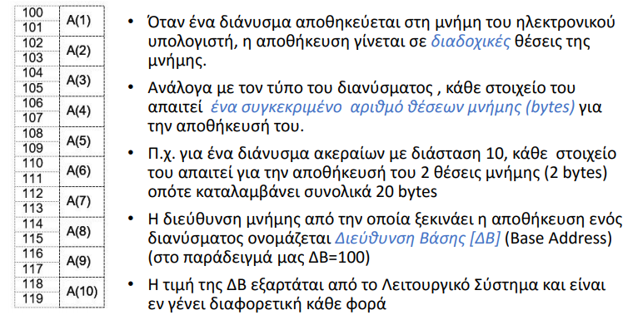

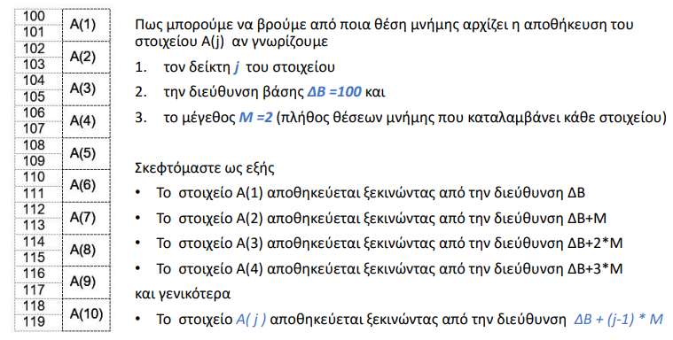

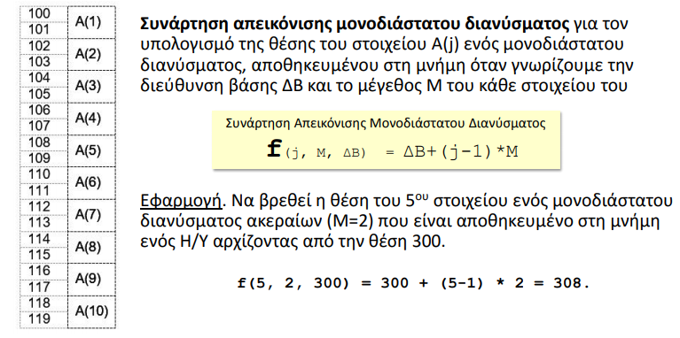

1. Περιγράψτε τους δυο τρόπους αποθήκευσης δισδιάστατων διανυσμάτων στη μνήμη του Η/Υ

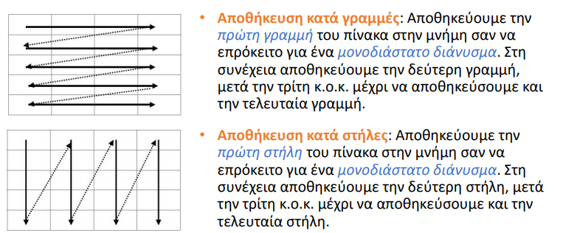

1. Τι γνωρίζετε για τους διαγώνιους πίνακες

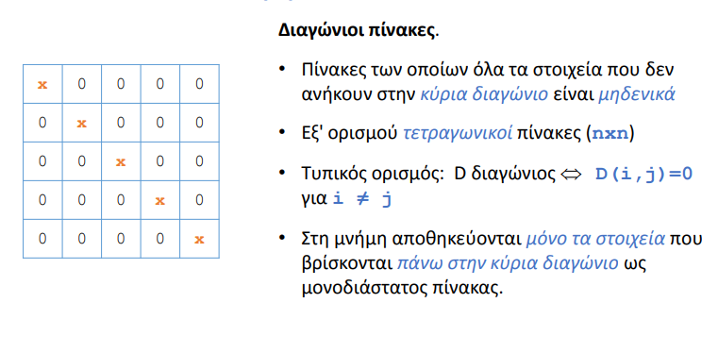

1. Τι γνωρίζετε για τους τριγωνικούς πίνακες

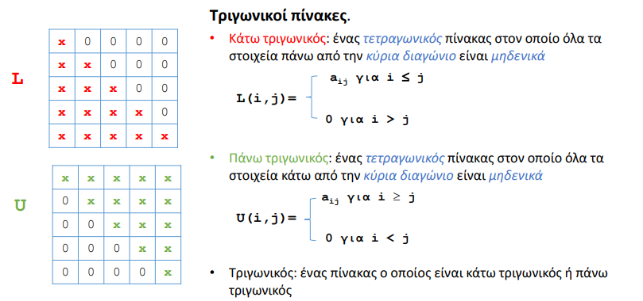

1. Τι γνωρίζετε για τους αραιούς πίνακες

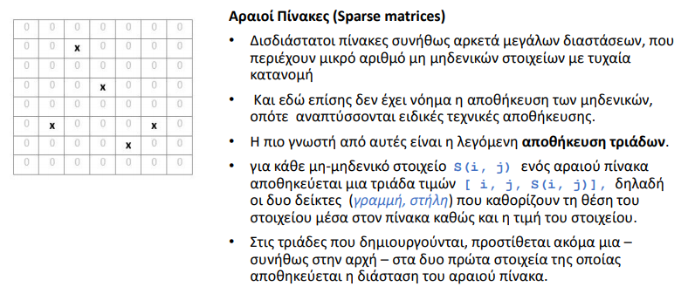

1. Τι είναι οι λίστες, και ποιοι οι δυο βασικοί τους τύποι

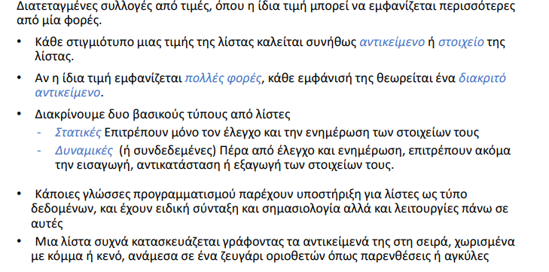

1. Ποιες οι χαρακτηριστικές ιδιότητες μιας λίστας

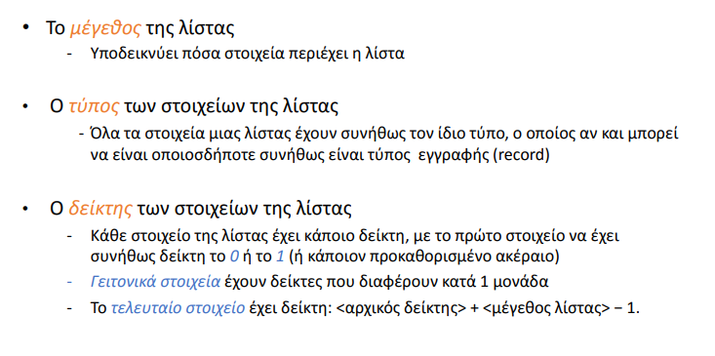

1. Τι γνωρίζετε για τα λεξικά

